Qu’arrive-t-il aux programmes de soutien du revenu pour les personnes handicapées?
Aperçus et propositions pour de nouvelles recherches

John Stapleton
Anne Tweddle

Katie Gibson
Katie Gibson Consulting

Février 2013

Ce projet a été partiellement financé par le Conseil de recherches en sciences humaines (CRSH), par le biais du projet ARUC Pauvreté invalidante/Citoyenneté habilitante, dirigé par le Conseil des Canadiens avec déficiences (CCD). Les points de vue et les interprétations contenus dans ce document appartiennent uniquement à l’auteur et ne reflètent pas nécessairement celles du CRSH.

Qu’arrive-t-il aux systèmes de soutien du revenu pour les personnes handicapées?
Aperçus et propositions de nouvelles recherches

Table des matières
Avant-propos……………………
Angelica : D’hier à aujourd’hui…………………
Bob : D’hier à aujourd’hui………………………..
Résumé………………..
Introduction……………………………
Tendance vers « l’assistantialisation » des personnes handicapées…………………..
Tour d’horizon des prestations d’invalidité au Canada………………..
Prestation-maladie de l’assurance-emploi (maladie A-E)......................……….
Prestation d’invalidité du régime de pensions du Canada et Régime
des rentes du Québec (RPC-PI et RRQ-PI)…………………………………………………..
Pensions et indemnités aux Anciens combattants…………………………………………
Assurance invalidité privée……………………………………………………………………………
Indemnisation des accidents de travail………………………………………………………….
Aide sociale – volet pour les personnes handicapées……………………………………
Crédits d’impôt pour personnes handicapées……………………………………………….
Régime enregistré d’épargne-invalidité………………………………………………………….
Résumé…………………………………………………………………………………………………………..
Tendances des dépenses en prestations-invalidité : celles du programme
d’aide sociale sont importantes, en hausse et augmentent plus rapidement
que les autres en Ontario et dans l’Ouest………………………………………………………………..
Canada………………………………………………………………………………………………………………………
Ontario et provinces de l’Ouest…………………………………………………………………………………..
Ontario…………………………………………………………………………………………………………..
Manitoba……………………………………………………………………………………………………..
Saskatchewan……………………………………………………………………………………………….
Alberta…………………………………………………………………………………………………………
Colombie britannique…………………………………………………………………………………..
Québec et provinces de l’Est……………………………………………………………………………………
Québec……………………………………………………………………………………………………….
Nouveau Brunswick…………………………………………………………………………………….
Île du Prince Édouard……………………………………………………………………………………
Nouvelle-Écosse………………………………………………………………………………………….
Terre-Neuve et Labrador…………………………………………………………………………………
Observations et secteurs de futures recherches…………………………………………………………
Culture du handicap………………………………………………………………………………………..
Le rôle de l’assistance-emploi………………………………………………………………………..
Les Premières Nations : Incidence…………………………………………………………………………….
Modifications aux autres régimes de revenu-invalidité……………………………………………..
Programmes distincts de revenu-invalidité……………………………………………………………….
Mesures de soutien de l’aide sociale, pour l’emploi………………………………………………….
Données démographiques des bénéficiaires des prestations-invalidité
de l’aide sociale……………………………………………………………………………………………………..
Manque de connaissances………………………………………………………………………………………..
Force active……………………………………………………………………………………………………………….
Conclusion……………………………………………………………………………………………………………………………..
Angelica et Bob…………………………………………………………………………………………………………
Annexe 1 : Données provinciales par programme, 2010-2011……………………………………………….
Annexe 2 : Données provinciales, variations des dépenses, par programme
de 2005-2006 à 2009-2010 et 2010-2011…………………………………………………………
Annexe 3 : Sources et méthodologie…………………………………………………………………………………….
Annexe 4 : Sources des données démographiques et de la participation des personnes
handicapées au marché du travail…………………………………………………………………………..
Sources des données sur les dépenses en prestations-invalidité……………………………

Avant-propos

Il y a plusieurs années, je livrais des repas de la Popotte roulante avec ma mère, sur un trajet que nous avons parcouru pendant vingt-cinq ans. Sachant que j’avais travaillé plusieurs années pour des programmes sociaux, elle mentionna qu’une de ses amies avait soumis une demande de revenu-invalidité. Et elle ajouta « Combien gagne-t-on dans ces programmes? » Je répondis rapidement que cela dépendait du programme auquel la requête avait été soumise. Je pensais lui avoir donné une réponse raisonnable mais sa réaction me surprit : elle eut un mouvement d’humeur et déclara qu’elle m’avait posé une simple question et que je lui répondais par une autre question. Elle précisa alors sa demande, à savoir, quel serait le revenu-invalidité pour une femme de plus de soixante (60) ans ayant travaillé toute sa vie. Je grimaçais et changeais rapidement de sujet car la réponse précise et rationnelle que je devais lui faire aurait été pratiquement la même que la précédente.

Cette conversation m’amena à penser aux nombreux régimes de revenu-invalidité au Canada et aux différents types de prestations. En fait, ai-je découvert, il y en a huit (y compris le REEI) et toutes les prestations versées varient selon les situations. En 2010, l’Institute for Work and Health de Toronto publia “A patchwork quilt: Income Security for Canadians with disabilities”, une étude co-écrite avec ma collègue Stephanie Procyk. J’y ai décrit les divers régimes de revenu-invalidité et souligné que les dépenses inhérentes à ces programmes totalisaient pratiquement trente (30) milliards de dollars.

Les questions sur les énormes différences entre ces programmes revenaient constamment lorsque je présentais ce document sous forme de diaporama. De l’indemnisation des accidents de travail à l’aide sociale en passant par le Régime de pensions du Canada, chaque programme émane d’une période différente où s’agitaient différentes philosophies quant aux prestataires et aux modes de prestation.

C’est la relation programme-travail qui différencie fondamentalement les divers régimes. Au tout début, les personnes handicapées étaient indemnisées pour leur incapacité à travailler. Nous ne pensions même pas à leur avenir. Nous leur assurions un revenu dû à une invalidité; mais la prestation était déterminée par les autorités fédérales ou provinciales ou par des assureurs privés. À l’heure actuelle, nous voulons que les programmes de revenu-invalidité encouragent les personnes handicapées à travailler. Nous cherchons non seulement à indemniser la personne mais encore à surpasser la déficience pour favoriser un avenir actif. Or, moulés dans un gabarit particulier d’indemnisation, les systèmes n’évoluent pas aussi vite que le temps et les valeurs. Ainsi, nous avons créé un système de régimes disparates les uns par rapport aux autres : certains sont rythmés pour contrecarrer l’accès au travail et d’autres au contraire le privilégient. Ils ne sont pas centrés sur les prestataires; ils s’inscrivent dans les principes de leur époque d’origine.

En 2008, dans le document « Naviguer dans le labyrinthe », co-rédigé avec Anne Tweddle, j’ai constaté qu’en tant que programme secondaire, non destiné à remplacer les autres programmes, l’aide sociale semble faire preuve de modernisme quant à l’incitation au travail et l’orientation dans le monde actif.

L’assistance sociale n’a pas été conçue pour être un programme de revenu en cas
d’invalidité mais, avec le temps, elle en est clairement devenue un substitut.
L’ironie majeure, ici, réside en ceci :

• les programmes basés sur les contributions ne fournissent habituellement pas
de soutien au revenu lorsqu’un prestataire retourne au travail (sauf dans le cas
d’incitatifs spécifiques au retour au travail et de plafond des gains admissibles);

• alors que ces programmes (l’assistance sociale) destinés à des personnes qui
sont généralement trop déficientes pour travailler fournissent un soutien
robuste à l’entrée sur le marché du travail, par de l’argent, des mesures d’aide
et d’autres prestations.
Autre fait important : l’impact des nouvelles tendances de travail sur l’application des programmes de revenu-invalidité. Alors que se dessine au sein de la force active, un penchant pour le travail à contrat et le travail autonome, les travailleurs autrefois admissibles à l’indemnisation des accidents se retrouvent sans aucune couverture sociale. Un phénomène émergent illustré ci-après dans les cas d’Angelica et de Bob.

Angelica : D’hier à aujourd’hui

Angelica, début de la soixantaine, nettoie des bureaux à Toronto, depuis 1975. Elle a déjà subi deux graves accidents de travail…à des périodes très distinctes l’une de l’autre. Mais dans les deux cas, les blessures étaient identiques, l’obligeant à être en congé-maladie pendant un an. Mais sa couverture a nettement varié selon les diverses sections du filet de sécurité sociale du Canada.

Employée depuis dix-huit ans, Angelica eut son premier grave accident de travail en 1993. Elle travaillait pour le gouvernement et gagnait 21 $ de l’heure. Elle économisait 5% de son salaire net. Lors de son accident, elle a pu recevoir des soins médicaux sur le lieu de travail. Le gouvernement avait encore une infirmerie avec un médecin disponible sur appel. Elle fut immédiatement prise en charge immédiatement et rapidement transférée à l’hôpital.

Elle bénéficia d’un congé-maladie, avec plein salaire, grâce à une solide palette de jours de congés de maladie, qu’elle avait accumulés et non utilisés jusqu’à son accident. Elle reçut des prestations au titre d’un programme interne à multiple facettes qui fournissait aussi gratuitement des services de réadaptation et autres, notamment des orthèses, de la physiothérapie et de soins chiropratiques.

Grâce à son assurance gouvernementale interne, Angelica a été admissible au régime d’indemnisation des accidents de travail; elle a également reçu quinze semaines de prestations de maladie au titre de l’Assurance emploi, puis les prestations régulières de l’A-E pendant tout son congé de maladie. Elle a été rassurée de savoir qu’au cas où sa blessure provoquerait une déficience totale et permanente, elle bénéficierait de la prestation-invalidité du RPC. Par conséquent, Angelica n’a jamais dû à se prévaloir de l’aide sociale ou de l’aide-invalidité pour personne handicapée.

En 2011, Angelica eut un autre accident de travail, analogue à celui qu’elle avait subi en 1993. Elle comptait alors 37 années de service, effectuant les mêmes tâches, au même endroit.

Mais en 1998, son travail avait été repris en sous-traitance par une compagnie qui avait remporté un appel d’offre du gouvernement. Du jour au lendemain, Angelica se fit offrir par ladite compagnie un poste de contractuelle autonome, à un taux équivalent au salaire minimum. En 2011, Angelica ne gagnait plus que 10,25$ de l’heure, soit environ la moitié (en terme nominal) du salaire qu’elle gagnait avant les changements de 1998.

Lorsqu’Angelica eut son accident en 2011, l’infirmerie n’existait plus dans son milieu de travail. Et elle composa le 911. À cause des nouvelles et rigoureuses règles de sécurité appliquées dans l’édifice gouvernemental, le transfert à l’hôpital fut retardé de quelques minutes. En tant qu’employée contractuelle autonome, Angelica n’avait ni journée de maladie ni autre source de revenu. Donc, pas de journée de maladie, aucun accès à des services de réadaptation ni à des programmes internes puisqu’en théorie, elle ne travaillait pas. Elle dut intégralement payer ses orthèses ainsi que les soins de physiothérapie et de chiropractie qui avaient été désassurés.

Pour bénéficier du programme d’indemnisation des accidents de travail, Angelica aurait été obligée de prouver au Conseil d’administration dudit programme qu’elle fonctionnait dans un cadre employeur-employée. Or elle l’ignorait et même si elle avait dû verser les cotisations employeur et employée au RPC, elle estimait ne pas en avoir les moyens.

Elle craignait d’autre part qu’en cas de déficience permanente, elle ne soit pas admissible aux prestations-invalidité du RPC. Elle l’aurait été en cas de totale invalidité comme si elle avait versé les deux cotisations, d’employeur et d’employée.

En tant que contractuelle autonome, Angelica n’avait pas contribué au programme d’Assurance-emploi; par conséquent, elle n’avait pas droit aux quinze (15) semaines conséquentes de prestation-maladie ni aux prestations régulières de l’AE.

À cause de sa baisse de salaire, Angelica avait dépensé toutes ses économies. De plus, à cause de sa séparation maritale en 2003, due à des pressions financières, elle n’avait même pas droit à recevoir à partir de sa 60ème année en 2010, la prestation de la Sécurité vieillesse.

Dès qu’elle fut suffisamment mobile, elle sollicita la prestation d’aide sociale du programme Ontario au travail, d’un montant de 606 $. Elle avait aussi envoyé une demande au Programme ontarien de soutien aux personnes handicapées (POSH). La pension du RPC, réclamée prématurément, serait déduite intégralement de l’aide sociale ou de la prestation-invalidité. Sinon, Angelica devrait attendre d’avoir 65 ans pour recevoir une retraite plus élevée du RPC, mais dont le montant fera fléchir son Supplément de revenu garanti.

Angelica illustre cette nouvelle catégorie de Canadiennes et de Canadiens handicapés qui, contrairement aux autres dans le passé, sont forcés de recourir à l’aide sociale. Cruellement, malgré ses trente-sept (37) années de service dans le même poste, Angelica sera perçue comme un échec et un fardeau à l’instant même où elle franchira la porte de l’assistance sociale.

Bob : D’hier à aujourd’hui

Tout a commencé dans les années 1990. Bob était alors un étudiant universitaire qui pensait avoir tout sous contrôle. Il avait quitté son foyer dysfonctionnel, échappant aux violences et aux excessives précautions. Et tout à coup, il ne fut plus en mesure de se concentrer sur ses études, assaillis de sombres sentiments, incontrôlables. Il n’était plus la personne amusante et aimable qu’il avait été un an plus tôt.

Après avoir parlé à ses amis, Bob conclut qu’il avait besoin d’aide et contacta le service de counseling de l’université. Les conseillers l’écoutèrent avec bienveillance, l’assurant qu’un grand nombre de jeunes gens avaient des difficultés avec leurs études, et ce que cela était normal dans la vie universitaire. Ils lui donnèrent quelques conseils pour mieux gérer les études et lui garantirent qu’il s’en sortirait. Ils ne l’interrogèrent pas sur ses antécédents ni sur ses attaques débilitantes de désespérance – l’euphorie quelquefois suivie de totale asthénie.

Et la vie continua pendant un certain temps. Bob termina sa première année d’université et obtint un travail d’été impliquant une activité physique ardue. Il aima ce travail qui l’éloignait de son psychisme où il ne voulait absolument pas aller. Mais la noirceur revint l’année suivante. Bob arrêta de prendre soin de lui. Il retourna au centre de counseling où l’un des conseillers lui demanda s’il aimerait passer quelques examens psychologiques. Bob accepta.

Le diagnostic revint quelques semaines plus tard : dépression avec probablement une certaine hostilité, profondément enracinée envers certains membres de sa famille. Il accepta de poursuivre les examens mais des améliorations se produisaient, aidées en cela par la petite dose de valium qu’il ingurgitait. Ou bien, l’imaginait-il?

Il envisageait d’obtenir le diplôme décerné après quatre ans d’université. Mais il arrêta après trois ans et le Baccalauréat. Il retourna, à temps plein, dans son travail d’été. Mais il fut vite licencié et passa alors de boulot en boulot. Il perçut l’A-E et, quand la période de versement eut expiré, il trouva un emploi dans un rapido-restaurant mais trouva le travail de plus en plus stressant. Cela ne fonctionnait pas pour lui. Il cohabita avec deux autres personnes et demanda l’aide sociale.

Certains jours, Bob se sentait tellement « en forme » que rien ne pouvait l’arrêter. Mais d’autres jours – de plus en plus fréquents -, il tombait dans les ténèbres. Des mois et des années passèrent, dans un coma laiteux. Il passa de clinique en clinique, de médecin en médecin, sans résultat concret ni motivation.

Puis, en 2009, Bob participa à un atelier dans une clinique d’aide juridique et apprit qu’il pouvait, s’il était malade, soumettre une demande au POSH. Il ne se croyait pas malade mais savait que quelque chose n’allait vraiment pas. Il ne travaillait pas, dépendant de l’aide sociale. Les emplois et les placements proposés n’étaient que des impasses. Et il était diplômé universitaire.
La clinique juridique l’orienta vers le Centre for Addiction and Mental Health où, après toute une batterie de tests, le diagnostic tomba : trouble bipolaire et trouble de stress post-traumatique (TSPT). Il avait enfin l’explication. Sa demande d’admissibilité au POSH fut transmise au gouvernement et, après six mois d’attente, il apprit que sa requête avait été acceptée.

Du jour au lendemain, pratiquement, Bob a vu son revenu augmenter car les prestations du POSH excèdent d’environ 80% celles du programme Ontario au travail. Fini de trimer dans de durs emplois ou des emplois bénévoles qui ne menaient à rien. Il entreprit une thérapie et fut médicalisé. Il commença à aller mieux et à prendre soin de lui. Il comprit aussi que ses expériences passées l’avaient douloureusement marqué.

Bob avait toujours voulu travailler. Il savait toutefois que pour réaliser ce rêve, il avait besoin d’un cadre de vie stable. En 2011, il obtint le logement requis. Il fut inscrit dans un programme d’emploi et commença à acquérir une expérience professionnelle.

Dans le passé, Bob n’aurait pas été admissible au POSH. Le régime n’aurait pas reconnu son TSPT et sa bipolarité n’aurait pas été jugée suffisamment grave pour déclencher le versement de prestations. Ses années passées au programme Ontario au travail l’ont profondément ravagé. Bob est un nouveau visage de la collectivité des personnes handicapées.

Au niveau national, les dépenses en assistance sociale pour les personnes handicapées augmentent plus rapidement que celles de tous les autres programmes réunis. Ainsi, entre 2005-2006 et 2010-2011, elles sont passées de 23,2 milliards de dollars à 28,6 milliards de dollars, une hausse de près de 30%. Dans plusieurs provinces – surtout en Ontario et à l’Ouest – ces dépenses

Résumé

Nous avons résumé, dans ce document, nos résultats sur les récentes dépenses versées pour les personnes handicapées au Canada. Je m’étais déjà penchée sur ce point dans mon rapport Naviguer dans le labyrinthe, co-écrit avec Anne Tweddle. Nous avions en effet examiné les dépenses encourues en 2005-2006 par les programmes pour personnes en situation de handicap. Nous avions depuis continué à les surveiller. En 2009-2010 une hausse prononcée de l’aide sociale pour les personnes handicapée, comparativement aux autres programmes, s’est alors manifestée. Nous avons peaufiné les données et leur ventilation par province a révélé une dichotomie entre deux régions canadiennes.

Au niveau national, les dépenses en aide sociale des programmes de revenu-invalidité augmentent plus vite que celles de l’ensemble des autres programmes. Entre 2005-2006 et 2020-2011, elles sont passées de 23,2 milliards à 28,6 milliards, soit une hausse de près de 30%. Dans plusieurs provinces – surtout en Ontario et vers l’Ouest – les dépenses en aide sociale pour personnes handicapées augmentent beaucoup plus rapidement que celles des autres programmes de revenu-invalidité. Dans ces provinces (sauf en Saskatchewan), elles excèdent et de loin les dépenses de tous les autres régimes. Nous constatons et notamment dans les cinq provinces les plus à l’Ouest, que les personnes handicapées à faible revenu qui auraient pu être aidées par des programmes de revenu-invalidité axés sur l’emploi, soit prévalent des avantages offerts dans le cadre de ces régimes soit n’y sont pas admissibles.

Mais ce n’est pas le cas pour les provinces de l’Est ni pour le Québec. Dans ces provinces, on enregistre, pour la même période, un fléchissement du pourcentage des dépenses d’assistance sociale pour les personnes handicapées par rapport à celui des autres programmes. En fait, à Terre-Neuve/Labrador, dans l’Île du Prince Édouard et au Nouveau-Brunswick, ce sont les dépenses en prestations de maladie de l’A-E qui ont le plus augmenté, soit de 45 à 50%.

Pourquoi cette divergence entre les provinces? Qu’est-ce qui motive les personnes handicapées de certaines provinces à compter si nettement l’aide sociale comme revenu de base.

6.7%

13.7%

5.5%

15.4%

10.7%

44.8%

24.0%

14.5%

53.7%

32.8%

0%

10%

20%

30%

40%

50%

60%

TN

& LAB

PE
I

NE

NB

QUÉ

ONT

MAN

SASK

ALTA

CB

Variation de
pourcentage des dépenses d’AS pour les personnes handicapées

P
ar
p
province

2005-2006
à

2010 - 2011
-

-

Nous nous interrogerons sur la prévalence de cette tendance à l’assistanat des personnes handicapées et nous dégagerons certains points aux fins de futures recherches. À partir de là, nous pouvons dégager une nouvelle voie d’enquête pour éclairer les véritables raisons de cette croissance relative.

Introduction

Les Canadiennes et les Canadiens handicapés peuvent bénéficier d’un soutien de revenu sous diverses formes. En cette période post-millénaire et surtout depuis 2005-2006, c’est l’aide sociale qui leur a prodigué le plus grand éventail de programmes de soutien du revenu. Cette aide sociale a décuplé beaucoup plus rapidement que tous les autres régimes de revenu-invalidité. Les autres régimes regroupent la prestation-maladie de l’Assurance-Emploi (A-E), la prestation d’invalidité du Régime de pensions du Canada/Régime des Rentes du Québec (PI-RPC/RRQ), les pensions et indemnités d’invalidité aux anciens combattants, l’assurance invalidité privée, l’indemnisation des accidents de travail, les crédits d’impôt pour personnes handicapées et le Régime enregistré d’épargne-invalidité.

Selon nos recherches, les dépenses en revenu invalidité sont en hausse au Canada. Elles étaient estimées à 28,6 milliards de dollars en 2010-2011, soit 22,9% de plus qu’en 2005-2006.

Cette hausse est due à plusieurs facteurs. Tout d’abord, le vieillissement de la population. Ainsi, en 1971, l’âge moyen des Canadiens était de 26,2 alors qu’il se chiffrait à 40 en 2012. Les Canadiens de 65 ans et plus représentaient 14,9% de la population, comparativement à 7,9% en 1091, ce qui entraine de grandes répercussions. Ainsi, de plus en plus de Canadiens sont sujets à des déficiences tardives et les personnes ayant une déficience congénitale ou précoce vivent plus longtemps.

Parmi les autres facteurs : la plus longue durée de vie des Canadiennes et des Canadiens avec déficiences, le nombre croissant de personnes handicapées vivant dans la pauvreté et les difficultés accrues d’accès au marché du travail . N’oublions pas non plus la nette hausse des Canadiennes et Canadiens sollicitant l’aide au revenu suite à des maladies mentales.

Tendance vers « l’assistantialisation » des personnes handicapées

Les dépenses en de l’aide sociale pour personnes handicapées augmentent plus vite en Ontario et dans les autres provinces de l’Ouest (sauf la Saskatchewan). Leur montant total confirme cette tendance générale. Dans ce document, nous démontrerons que les autres dépenses de revenu-invalidité (à savoir autres que celles de l’aide sociale), ne s’élèvent pas au même rythme que celles de l’aide sociale dans les cinq provinces les plus à l’Ouest.

Dans le passé, les programmes « déclencheurs d’emplois » - basés sur la rétention de la population active – étaient censés englober le gros de la reprise alors que les programmes d’aide sociale n’étaient que des mesures de dernier ressort, assurant de l’aide aux personnes incapables d’accéder aux mesures de soutien axées sur le travail. En Ontario et dans les provinces de l’Ouest, les programmes de prestation-invalidité de l’aide sociale semblent assurer le gros du travail en ce qui a trait au revenu des personnes handicapées. Par conséquent, dans ces provinces, les autres régimes de revenu-invalidité axés sur le travail semblent moins performer. Nous concluons donc que l’aide sociale devient le système de soutien dominant pour les personnes handicapées de ces provinces. Et en découle donc une tendance vers l’assistantialisation (assistanat) des personnes avec des déficiences. Nous concluons donc que l’aide sociale devient le principal programme de sécurité du revenu pour les personnes handicapées et que les autres programmes restent l’écart.

Ce document a pour but de faciliter le dialogue, d’approfondir l’étude de ces tendances et de dégager des hypothèses pour de futures recherches afférentes.

Tour d’horizon des prestations-invalidité au Canada

Le Canada offre huit principaux régimes de prestations-invalidité

- La prestation-maladie de l’assurance-emploi (Maladie A-E)
- La prestation-invalidité du Régime de pensions du Canada/Régime des rentes du Québec (PI-RPC et PI-RRQ)
- Les pensions et indemnités aux anciens combattants
- L’assurance-invalidité privée
- L’indemnisation des accidents de travail
- L’aide sociale – volet personne handicapée
- Le crédit d’impôt pour personne handicapée
- Le Régime enregistré d’épargne-invalidité

Voici une brève description de ces programmes

La prestation-maladie de l’Assurance-Emploi (Maladie A-E)

Ce programme est géré par le gouvernement fédéral. Des prestations-maladie sont versées pendant quinze (15) semaines maximum pour des déficiences temporaires. Pour être admissible, le requérant doit prouver que ses gains hebdomadaires réguliers ont chuté de plus de 40% à cause d’une maladie, blessure, quarantaine et qu’il/elle a accumulé six cents (600) heures assurables au cours des cinquante-deux (52) dernières semaines ou depuis sa plus récente réclamation.

Le taux de base s’établit à 55% de de la rémunération hebdomadaire moyenne assurable jusqu’à concurrence d’un montant maximum. Il s’agit d’un programme de « dernier recours ». Les types de revenus suivants tirés du programme d’indemnisation des accidents de travail, d’un régime d’assurance collective et d’une indemnité pour perte de salaire seront déduits des prestations de l’assurance-emploi.

Prestation d’invalidité du Régime de pensions du Canada/Régime des rentes du Québec (PI-RPC/RRQ)

Ce régime relève simultanément du gouvernement fédéral et des gouvernements provinciaux, (mais le Québec administre le Régime des Rentes du Québec). Ces deux régimes sont des programmes d’assurance sociale à participation obligatoire qui accordent un revenu et une garantie en cas de retraite, invalidité ou décès. Les employeurs et employés cotisent au RPC et au RRQ ainsi que les travailleurs autonomes.

L’admissibilité à la PI-RPC est basée sur une définition rigoureuse de la déficience, à savoir qu’il s’agisse « d’une déficience grave et prolongée qui empêche la personne de conserver un travail rémunérateur. » Le RRQ exige que la déficience soit « grave et permanente ». La « gravité de la déficience » évaluée en fonction de la capacité ou non de la personne d’exercer un emploi rémunérateur. Un montant minimum de cotisations est également exigé. La PI-RPC est traitée comme prestation de « premier ressort » par les régimes d’assurance-invalidité de longue durée, les programmes provinciaux d’aide sociale et les agences provinciales d’indemnisation des accidents de travail. Ce qui n’est pas forcément le cas pour la PI-RRQ.

Prestations et indemnités invalidité aux anciens combattants

Les anciens combattants ou les membres des Forces armées canadiennes ont droit à la prestation-invalidité administrée par le ministère fédéral des Anciens Combattants Canada. Y sont admissibles les anciens combattants des Forces canadiennes, les membres de la marine marchande, les anciens combattants de la 2ème Guerre mondiale ou de la guerre de Corée, les membres actifs ou libérés des Forces régulières ou de réserve ou enfin des civils ayant servi à l’appui des Forces armées en temps de guerre.

Au titre du programme des Anciens Combattants, le droit à une prestation d’invalidité dépend de l’attribution de la déficience au service commandé des Forces armées canadiennes et de la gravité de ladite déficience. Toute prestation perçue d’un régime d’assurance-invalidité collective sera déduite de la prestation d’invalidité.

Conformément à la Nouvelle Charte des anciens combattants, entrée en vigueur le 1er avril 2006, les vétérans handicapés sont désormais admissibles à des indemnités d’invalidité qui peuvent être versées sous forme de paiements annuels, d’un paiement forfaitaire ou d’un ensemble des deux.

Assurance-invalidité privée

Plusieurs employeurs offrent des régimes d’assurance-invalidité collective de courte et de longue durée. (ICT et IDL). Les primes sont en général payées par les employés bien que la part employeur-employé varie. La plupart des régimes versent deux ans de prestations aux personnes incapables d’exécuter les tâches qui leur avaient été assignées avant la survenance de la déficience et qui sont en mesure de fournir une preuve médicale de leur incapacité permanente ou de longue durée. Par la suite, les prestations ne sont versées que si le/la bénéficiaire est incapable d’exercer un emploi pour lequel il a été raisonnablement formé ou éduqué. Les prestations versées au titre de ces régimes représentent de 50 à 75% du revenu gagné avant l’invalidité. Les prestations d’invalidité du RPC ou de l’indemnisation des accidents de travail sont déduites dollar par dollar.

Indemnisation des accidents de travail

Les agences provinciales d’indemnisation des accidents de travail gèrent les prestations de sécurité du revenu en cas de perte de salaire due à une maladie professionnelle ou une blessure invalidante en milieu de travail. Les employeurs paient les primes d’assurance. La grande majorité des prestataires des indemnités de compensation salariale n’ont que des affections temporaires. Mais les agences provinciales d’indemnisation des travailleurs gèrent reconnaissent également la déficience permanente issue d’une maladie professionnelle ou d’une blessure en milieu de travail. Les prestations d’invalidité partielle permanente sont versés jusqu’à l’âge de 65 ans. Leur taux varie selon les régimes.

Aide sociale – Composante personnes handicapées

Les programmes d’aide sociale de toutes les provinces accordent des prestations aux personnes handicapées. Dans la plupart des provinces, l’admissibilité dépend de la durée de la déficience et de l’évaluation des besoins. Le statut de « personne en situation de handicap » est établi par un certificat médical indiquant la gravité de la déficience; mais les procédures et la définition de l’invalidité aux fins d’aide sociale varient selon les provinces. La plupart d’entre elles ajustent les prestations en fonction des gains et autres types de revenu, incluant les primes de sécurité du revenu pour personne handicapées.

Les programmes d’aide sociale et les taux des prestations versés varient selon les provinces. Ainsi, en Alberta, l’Assured Income for the Severely Handicapped (AISH) accorde une prestation uniforme indépendante de l’évaluation des besoins. De plus, les peuples des Premières Nations vivant sur les Réserves reçoivent de l’aide du ministère des Affaires indiennes et du Nord canadien.

Crédits d’impôt pour personnes handicapées

Le crédit d’impôt pour personne handicapée (CIPH) est la principale mesure fiscale liée au handicap, gérée par l’Agence du Revenu du Canada au titre de la Loi de l’impôt sur le revenu.

En bénéficient les personnes ayant une déficience mentale ou physique qui a duré ou qui devrait durer un an, ainsi qu’aux personnes aveugles et à celles recevant un traitement de maintien de vie. Ce crédit d’impôt non remboursable sert d’allègement fiscal pour les impôts fédéraux.

D’autres mesures sont offertes, notamment le crédit d’impôt pour frais médicaux, le crédit d’impôt aux aidants naturels, le crédit d’impôt pour personne à charge ayant une déficience, la déduction pour produits et services de soutien aux personnes handicapées et le supplément remboursable pour frais médicaux. Les personnes non handicapées ayant des frais médicaux admissibles peuvent bénéficier de ces allègements fiscaux.

Régime enregistré d’épargne-invalidité

Administré par l’Agence du Revenu du Canada, le Régime enregistré d’épargne-invalidité a été instauré en décembre 2008. Les Canadiens de moins de soixante (60) ans, admissibles au crédit d’impôt pour personnes handicapées peuvent y avoir droit. Les REEI sont offerts par des établissements financiers. Le plafond cumulatif des cotisations est de 200 000 $; mais il n’y a aucun plafond annuel. Les cotisations ne sont pas soumises à déduction fiscale mais sont intégrées dans le revenu du bénéficiaire aux fins d’impôt lorsqu’elles sont retirées du REEI. Le gouvernement fédéral verse une subvention de contrepartie, la Subvention canadienne pour l’épargne-invalidité, jusqu’à un maximum de 3 500 $ par ans selon le montant de la cotisation au REEI ainsi qu’un Bon canadien pour l’épargne-invalidité, jusqu’à 1 000 $ par an, pour les Canadiens à faible ou modeste revenu, jusqu’aux limites maximales précisées.

Résumé
Les cinq premiers systèmes de revenu-invalidité sont axés sur le travail : ils ne sont offerts qu’aux personnes salariées ou à celles qui reçoivent un gain pour leur travail. Les personnes occupant un emploi à contrat, irrégulier ou minimal – situation que vivent en général de nombreuses personnes handicapées dans le milieu du travail -, ne perçoivent pas ces prestations. L’aide sociale pour personnes handicapées n’est pas basée sur l’attachement au travail à la force active. Les deux mesures fiscales ne sont pas axées sur le travail.

Tendances des dépenses en prestations-invalidité : celles du programme d’aide sociale sont importantes, en hausse et augmentent plus rapidement que les autres en Ontario et dans l’Ouest..

Selon nos recherches, les dépenses de l’aide sociale pour personnes handicapées représentent la plus grande partie des dépenses totales du Canada en prestations-invalidité. En Ontario et dans l’Ouest, cette portion augmente plus rapidement que dans les provinces de l’Ouest.

Canada

Les dépenses de l’aide sociale pour personnes handicapées en prestations-invalidités de l’aide sociale sont très importantes. En 2010-2011, elles représentaient 27% des dépenses des programmes de revenu-invalidité, soit 7,7 milliards de dollars. Viennent ensuite les assurances-invalidités privées avec 5,7 milliards de dollars et l’Indemnisation des accidents de travail avec 5,4 milliards de dollars.

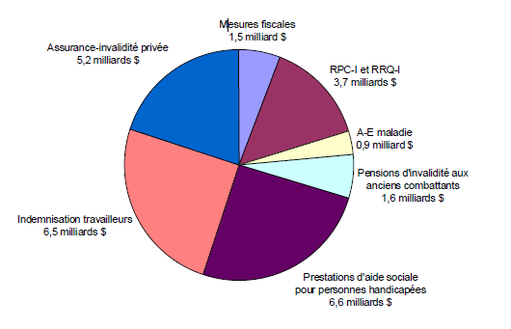
Estimation des dépenses en prestations-invalidité au Canada en
2010-2011 – 28,6 Milliards de dollars

28,6

Pensions et Indemnités invalidité des anciens combattants, 2,1 M
Aide sociale, volet invalidité 7,7 M
Prestation-maladie A-E, 1,1M
Assurance-invalidité privée- 5,7 M
Indemnisation accidents de travail, 5,4 M
Mesures fiscales, 2,1 M
PI-RPC/RRQ 4,4 M

Et ces dépenses de l’aide sociale pour personnes handicapées continuent à croître. Au Canada, elles ont augmenté de 29,9% entre 2005-2006 et 2010-2011, la plus forte augmentation de tous les systèmes de revenu-invalidité.

Estimation des dépenses en prestations-invalidité au Canada en 2005-2006-
23,2 milliards de dollars (révisée)

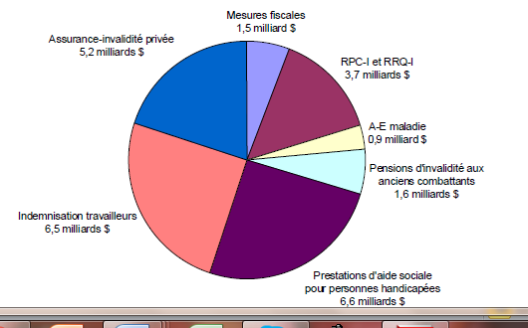
6 M. $
1,6 M.$
4,5 M.$
4,8 M.$
3,8 M.$
1,7 milliards $

Selon nos recherches, les dépenses totales de l’aide sociale pour personnes handicapées croissent plus vite que les dépenses des autres programmes confondus. Cela représente une part de plus en plus grosse du soutien du revenu-invalidité. Entre 2005-2006 et 2010-2011, elles sont passées de 25,6 à 27,1% au Canada. Si les dépenses de l’aide sociale pour personnes ont augmenté de 29,9% au cours de ces années, celles des autres programmes de soutien du revenu n’ont augmenté que de 20,5%.

Soutien du revenu pour les personnes handicapées :
Pourcentage d’augmentation de 2005-2006 à 2010-2011
au Canada

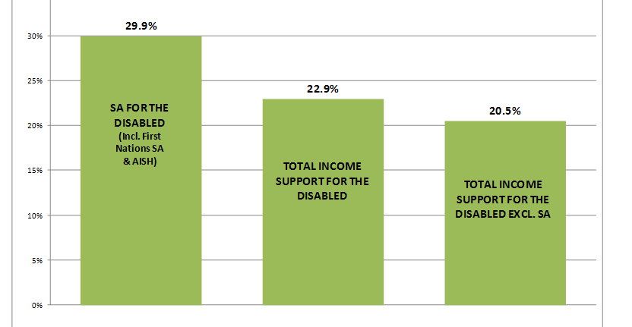
Total du soutien du revenu total pour les P.H. hors A.S
Total du soutien du revenu pour les P.H.
A.S pour les personnes handicapées (y inclus les Premières Nations et l’AISH)

L’Ontario et l’Ouest

Selon nos recherches, comparativement à la hausse des dépenses des autres programmes, l’augmentation des dépenses de l’aide sociale pour personnes handicapées varient d’une province à l’autre; et c’est en Ontario ainsi que dans les provinces de l’Ouest que se manifeste une plus grande dépendance envers ces prestations-invalidité.

Variations, en pourcentage, des dépenses de l’aide sociale pour personnes handicapées pour l’Ontario et les provinces de l’Ouest,
de 2005-2006 à 2010-2011

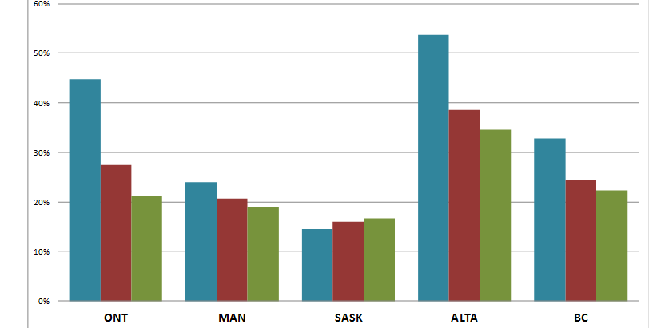
CBB

Dépenses totales d’A.S. Dépenses totales Dépenses totales pour les P.H. hors A.S.
pour les P.H pour les P.H

Ontario
En Ontario, les dépenses sont particulièrement importantes. Cette province offre un système distinct pour les personnes handicapées, le Programme ontarien de soutien aux personnes handicapées (POSH). En 2010-2011, le revenu de soutien versé au titre de ce programme atteignait 3,5 milliards de dollars. À cela s’ajoutaient soixante-huit (68) millions de dollars de l’aide sociale pour personnes handicapées pour les membres des Premières Nations. Par conséquent, les dépenses de revenu de soutien provenant de ces deux sources représentaient 30% des dépenses totales. Suivaient ensuite celles des assurances-invalidité privées avec 2,5 milliards de dollars et de l’Indemnisation des accidents de travail avec 2,3 milliards de dollars.

Entre 2005-2006 et 2010-2011, la part des dépenses totales du POSPH et de l’A.S. pour les Premières Nations a augmenté, passant de 26,4% à 30% des programmes de revenu-invalidité. Si les dépenses du POSPH et de de l’aide sociale pour personnes handicapées des Premières Nations ont augmenté de 44,8% au cours des six dernières années, le montant total des dépenses de soutien du revenu hors POSPH et aide sociale pour les Premières Nations, n’a augmenté que de 21,2%

Soutien du revenu pour les personnes handicapées :
Pourcentage d’augmentation de 2005 -2006 à 2010-2011
en Ontario

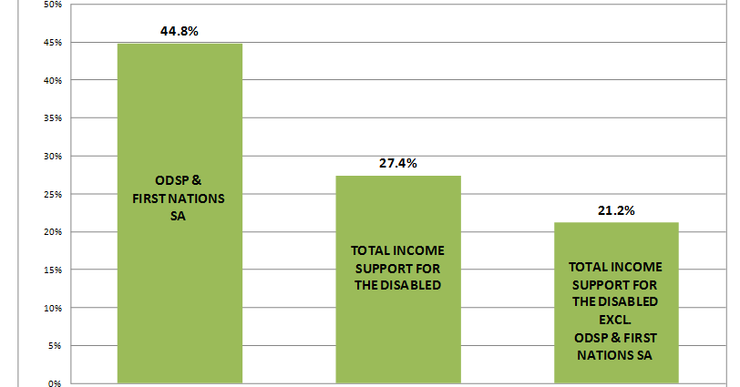
Total du soutien du revenu pour les P.H. hors POSPH et A.S aux Premières Nations

Total du soutien du revenu pour les P.H.

POSH et A.S. pour les Premières Nations

Manitoba

Comme pour l’Ontario, l’aide sociale pour personnes handicapées au titre du programme d’Aide à l’emploi et au revenu (AER) constituent la plus grosse part du gâteau au Manitoba, pour un montant de 188 millions de dollars et, en 2010-2011, représentaient environ 21,4% des dépenses totales. Les dépenses d’aide sociale, incluant l’aide aux Premières Nations, totalisaient 287,3 millions de dollars. Venaient ensuite, parmi les grands débours, la RPC-PI et l’assurance-invalidité privée.

Contrairement à l’Ontario, la part des prestations-invalidité de l’AER manitobain a légèrement fléchi entre 2005-2006 et 2010-2011, passant de 21,5 à 21,4%. Mais si l’on intègre les dépenses pour les Premières Nations, le montant global croît légèrement, passant de 31,9 à 32,8% de toutes les dépenses. Les dépenses de l’aide sociale pour personnes handicapées, y compris celles des Premières Nations, ont augmenté de 24%, alors que le montant total du soutien du revenu pour personnes handicapées, hors aide sociale, ne s’est accru que de 19,1%.

Soutien du revenu pour les personnes handicapées
Pourcentage d’augmentation de 2005-2006 à 2010-2011
au Manitoba

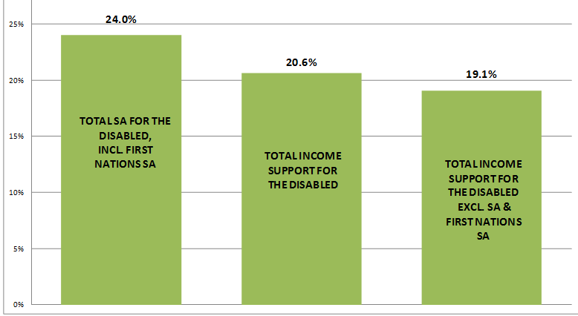
Total du soutien du revenu pour les P.H. hors l’A.S. et l’A.S aux Premières Nations

A.S totale pour les personnes handicapées y inclus l’A.S aux Premières Nations

Total du soutien du revenu pour les P.H.

Saskatchewan

Les prestations versées aux personnes handicapées au titre du Saskatchewan Assistance Plan (SAP) représentent les plus deuxièmes plus importantes dépenses en 2010-2011 (environ 118,5 millions de dollars, soit 17,4% de toutes les dépenses), légèrement en deçà des montants d’indemnisation des travailleurs. Mais les prestations-invalidité de l’aide sociale allouées aux Premières Nations coûtent 77,4 millions de dollars, soit 11,4% des dépenses. Ces deux montants combinés représentent 195,9 millions de dollars, soit 28,8% de la totalité des dépenses. Venaient ensuite les dépenses d’’indemnisation des accidents de travail (121 millions de dollars) et l’assurance-invalidité privée (109 millions de dollars).

De 2005-2006 à 2010-2011, la part de l’aide sociale pour personnes handicapées dans les dépenses totales de la SAP de la Saskatchewan a légèrement diminué, passant de 18,8% à 17,4%. Pendant ces six années, le total des débours versés par l’aide sociale – incluant aux personnes handicapées des Premières Nations -, a fléchi passant de 29,2% à 28,8% de toutes les dépenses d’aide sociale, lesquelles ont d’ailleurs augmenté de 14,5% alors que le montant total du soutien du revenu pour les personnes handicapées, hors prestations d’aide sociale, a augmenté de 16,7%..

Soutien du revenu pour les personnes handicapées :
Pourcentage d’augmentation de 2005-2006 à 2010-2011
Saskatchewan

16,7%
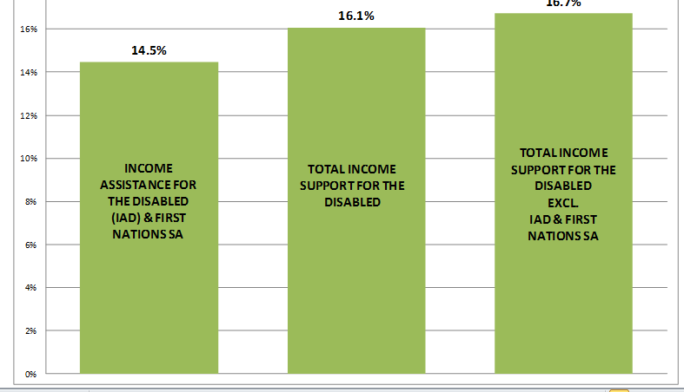
Total du soutien du revenu pour les P.H. hors l’IAD et l’A.S aux Premières Nations

Total du soutien du revenu pour les P.H.

Aide au revenu pour les P.H. (IAD) plus A.S. pour les Premières Nations

Alberta

Les dépenses effectuées au titre de la composante « Barriers to Full Employment » (BEF) de l’Income Support Program de l’Alberta étaient relativement faibles en 2010-2011 (170 millions d’habitants ou 6,6% des dépenses totales). Les prestations-invalidité d’aide sociale versées aux Premières Nations totalisaient 76,8 millions de dollars, soit 3% des dépenses.

An Alberta, le programme Assured Income for the Severely Handicapped (AISH) est le principal programme de soutien de revenu pour les adultes dont les déficiences graves ou permanentes limitent grandement leur capacité de gagner un revenu. Contrairement aux autres prestations-invalidité provinciales ajustées en fonction de la taille de la famille, l’AISH n’accorde qu’un tarif uniforme. En 2010-2011, les versements de l’AISH totalisaient 539,1 millions de dollars, soit 21.1% des dépenses totales. En y ajoutant l’aide sociale pour personnes handicapées des Premières Nations, le montant atteignait 785,9 millions de dollars ou 30% des dépenses totales. Suivaient ensuite l’assurance-invalidité privée et la PI-RPC.

La part de l’aide accordée au titre de la composante BEF de l’Income Support Program de l’Alberta a légèrement augmenté entre 2005-2006 et 2010-2011, passant de 5,9 à 6,6%. Les dépenses globales de l’aide sociale – y compris les prestations-invalidité aux Premières Nations et l’AISH -, ont également augmenté au cours de ces six années, passant de 26,9% à 30,7% du montant total des débours. Les dépenses globales d’aide sociale se sont accrues de 53,7% alors que celles du soutien au revenu pour personnes handicapées, hors aide sociale, n’ont augmenté que de 27,5%.

Soutien du revenu pour les personnes handicapées :
Pourcentage d’augmentation de 2005-2006 à 2010-2011
Alberta

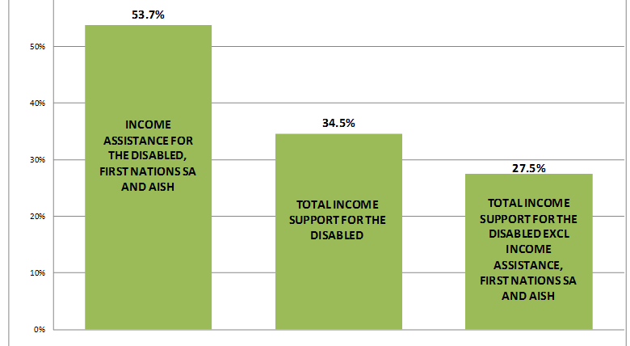
Aide au revenu pour les P.H., A.S. pour les Premières Nations et AISH

Total du soutien du revenu pour les P.H.

Total du soutien du revenu pour les P.H. hors l’Aide au revenu, l’A.S aux Premières Nations et l’AISH

Colombie britannique

Comme l’Ontario, la Colombie britannique a créé une composante distincte pour personnes handicapées, (Income Assistance for the Disabled), dans le programme d’aide sociale. Mais en 2010-2011, contrairement à l’Ontario et au Manitoba, c’est l’assurance-invalidité privée qui prend la première place avec ses 815 millions de dollars, suivie de l’aide sociale pour P.H avec 777, 1 millions de dollars ou 20,3% des dépenses totales.

Entre 2005-2006 et 2010-2011, la part de la composante d’aide au revenu pour personnes handicapées a augmenté, passant de 18,7% à 20,3% des dépenses totales des régimes de prestations-invalidité. L’aide allouée aux personnes handicapées des Premières Nations a coûté 57,1 millions de dollars, soit 1,5% des dépenses. L’aide au revenu pour personnes handicapées et les prestations-invalidités pour les Premières Nations totalisent ensemble 834,2 millions de dollars, soit 21,7% des dépenses totales. D’ailleurs, les dépenses d’aide sociale se sont accrues de 32,8% alors que l’aide totale aux personnes handicapées, hors assistance sociale, n’a augmenté que de 22,3%.

Soutien du revenu pour les personnes handicapées :
Pourcentage d’augmentation de 2005-2006 à 2010-2011
Colombie britannique

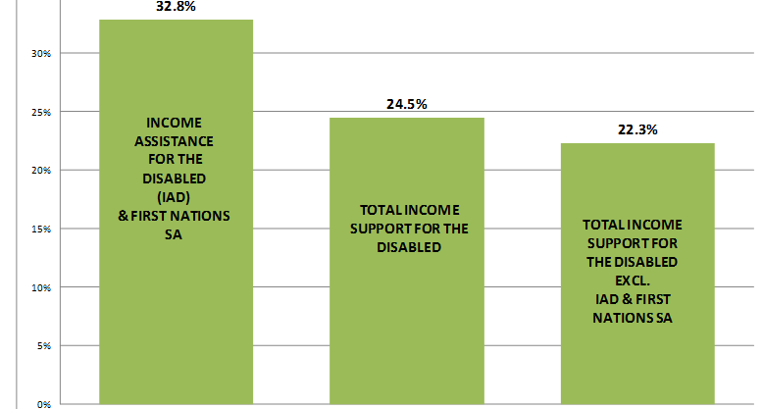
Total du soutien du revenu pour les P.H. hors l’IAD et l’A.S aux Premières Nations

Total du soutien du revenu pour les P.H.

Aide au revenu pour les P.H. (IAD) plus A.S. pour les Premières Nations

Le Québec et les provinces de l’Est

La dépendance envers l’aide sociale pour personnes handicapées ne se poursuit pas au Québec ni dans les quatre provinces maritimes. Dans ces provinces, la part aide sociale des dépenses totales en revenu-invalidité a en fait fléchi.

Variations, en pourcentage, des dépenses de l’aide sociale pour personnes handicapées pour les provinces de l’Est et le Québec
de 2005-2006 à 2010-2011

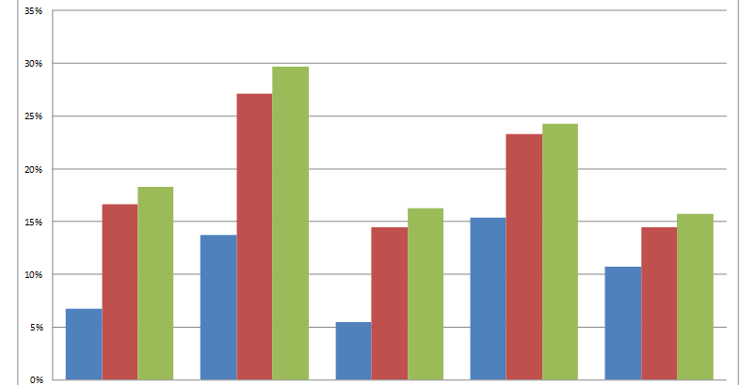
TN-LAB IPE N-É N.B QUÉ.

- Dépenses totales d’A.S. Dépenses totales Dépenses totales pour les P.H. hors A.S.
pour les P.H pour les P.H

Québec

En 2010-2011, le programme de Solidarité sociale du Québec a coûté environ 1,3 milliards de dollars, soit 22,6% des dépenses totales d’aide sociale. L’aide sociale pour les personnes handicapées des Premières Nations a totalisé 35,5 millions de dollars, représentant 0,6% des dépenses. Le montant combiné de ces deux composantes s’élève à 1,3 milliards de dollars, soit 23,3% des dépenses totales. Les débours de l’Indemnisation des accidents de travail étaient légèrement en hausse (1,3 milliards de dollars ou 23,5%) et ceux de l’assurance-invalidité privée avaient un peu fléchi (1,3 milliards de dollars ou 21,8%).

La part du programme québécois de Solidarité sociale dans les dépenses totales de revenu-invalidité a légèrement diminué entre 2005-2006 et 2010-2011, passant de 23,5% à 22,6%. Au cours de ces six dernières années, le montant total des dépenses d’aide sociale – incluant les prestations-invalidité pour les Premières Nations – a fléchi, passant de 24,1 à 23,3% des dépenses totales. Les dépenses globales d’aide sociale n’ont augmenté que de 10,7% alors que le montant total du soutien du revenu aux personnes handicapées, hors aide sociale, a grimpé de 15,7%

Soutien du revenu pour les personnes handicapées :
Pourcentage d’augmentation de 2005-2006 à 2010-2011
Québec

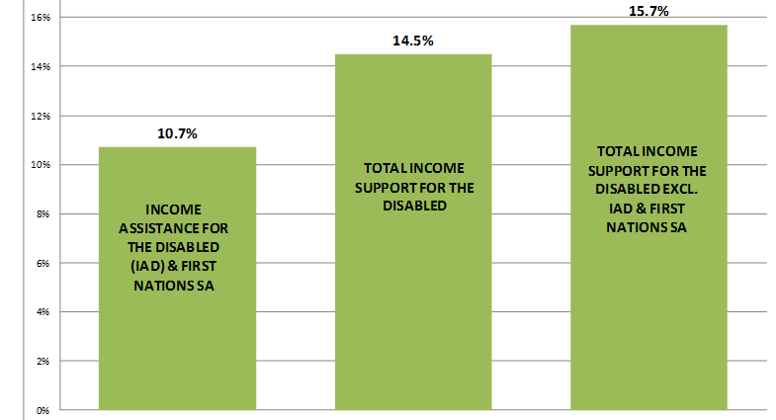
Aide au revenu pour les P.H. (ARPH) plus A.S. pour les Premières Nations

Total du soutien du revenu pour les P.H. hors l’ARPH et l’A.S aux Premières Nations

Total du soutien du revenu pour les P.H.

Nouveau Brunswick

En 2010-2011, le Programme de prestations prolongées du Nouveau Brunswick a coûté 42,3 millions de dollars ou 6,7% des dépenses totales. Les débours d’aide sociale pour les personnes handicapées des Premières Nations se sont élevés à 21,4 millions, soit 3,4% des dépenses. Ces deux types de prestations combinés ont coûté 63,7 millions de dollars ou 10,1% des dépenses totales. À l’exception des mesures fiscales et des prestations-maladie de l’A.E, les dépenses des autres programmes étaient plus élevées. Et ce sont celles de la PI-RPC qui remportaient la palme (157,9 millions de dollars ou 24,9%).

La part du programme de prestations prolongées du Nouveau Brunswick dans les dépenses totales de revenu-invalidité a légèrement diminué entre 2005-2006 et 2010-2011, passant de 7,4% à 6,7%. Au cours de ces six dernières années, le montant total des dépenses d’aide sociale – incluant les prestations-invalidité pour les Premières Nations – a fléchi, passant de 10,7 à 10,1% des dépenses totales. Les dépenses globales d’aide sociale n’ont augmenté que de 15,4% alors que le montant total du soutien du revenu aux personnes handicapées, hors aide sociale, a grimpé de 24,2%

Soutien du revenu pour les personnes handicapées :
Pourcentage d’augmentation de 2005-2006 à 2010-2011
Nouveau Brunswick

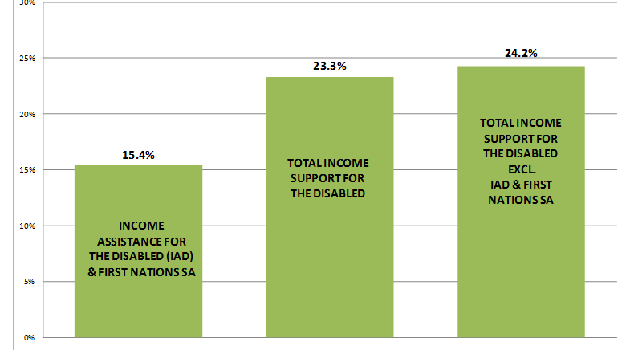
Aide au revenu pour les P.H. (ARPH) plus A.S. pour les Premières Nations

Total du soutien du revenu pour les P.H.

Total du soutien du revenu pour les P.H. hors l’ARPH et l’A.S aux Premières Nations

Île du Prince Édouard

À l’Île du Prince Édouard, les prestations-invalidité versées au titre du régime d’aide sociale ont coûté 16,9 millions de dollars en 2010-2011 ou 13,7% des dépenses totales. Les débours d’aide sociale pour les personnes handicapées des Premières Nations se sont élevés à 0,6 million, soit 0,4% des dépenses. Ces deux types de prestations combinés ont coûté 17,5 millions de dollars ou 14,2% des dépenses totales. Les dépenses les plus importantes émanaient de la PI-RPC ( 30,6 millions de dollars ou 24,8%) et des pensions et indemnités-invalidité du programme des Anciens combattants (23,3millions de dollars ou 18,9%).

La part du programme d’aide sociale de l’Île du Prince Édouard dans les dépenses totales de revenu-invalidité a légèrement diminué entre 2005-2006 et 2010-2011, passant de 15,4% à 13,7%. Au cours de ces six dernières années, le montant total des dépenses d’aide sociale – incluant les prestations-invalidité pour les Premières Nations – a fléchi, passant de 15,9 à 14,2% des dépenses totales. Les dépenses globales d’aide sociale n’ont augmenté que de 13,7% alors que le montant total du soutien du revenu aux personnes handicapées, hors aide sociale, a grimpé de 29,6%.

Soutien du revenu pour les personnes handicapées :
Pourcentage d’augmentation de 2005-2006 à 2010-2011
Île du Prince Édouard

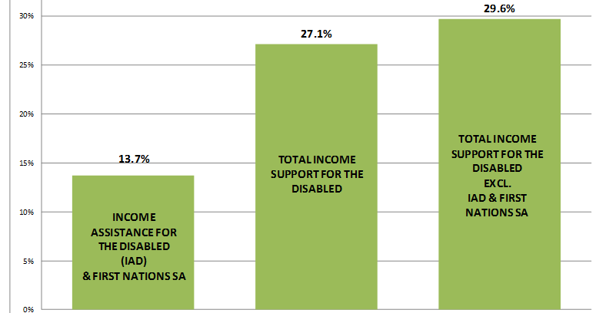
Aide au revenu pour les P.H. (IAD) plus A.S. pour les Premières Nations

Total du soutien du revenu pour les P.H. hors l’ARPH et l’A.S aux Premières Nations

Total du soutien du revenu pour les P.H.

Nouvelle-Écosse

Les prestations-invalidité du programme Employment Support and Income Assistance ont totalisé 127,4 millions de dollars en 2010-2011, soit 13,5% des dépenses totales. Les débours d’aide sociale pour les personnes handicapées des Premières Nations se sont élevés à 18,9 millions, soit 2% des dépenses. Ces deux types de prestations combinés ont coûté 146,4 millions de dollars ou 15,5% des dépenses totales. Trois autres régimes avaient des dépenses plus importantes : PI-RPC avec 255,7 millions de dollars ou 27,2%, les pensions et indemnités-invalidité du programme des Anciens combattants avec 158,9 millions de dollars ou 16,9% et l’Indemnisation des accidents de travail avec 148,9 millions ou 15,8%.
La part du programme Employment Support and Income Assistance pour les personnes handicapées de la Nouvelle-Écosse dans les dépenses totales de revenu-invalidité a diminué entre 2005-2006 et 2010-2011, passant de 14,5% à 13,5%. Au cours de ces six dernières années, le montant total des dépenses d’aide sociale – incluant les prestations-invalidité pour les Premières Nations – a fléchi, passant de 16,9 à 15,5% des dépenses totales. Les dépenses globales d’aide sociale n’ont augmenté que de 5,5% alors que le montant total du soutien du revenu aux personnes handicapées, hors aide sociale, a grimpé de 16,3%.

Soutien du revenu pour les personnes handicapées :
Pourcentage d’augmentation de 2005-2006 à 2010-2011
Nouvelle-Écosse

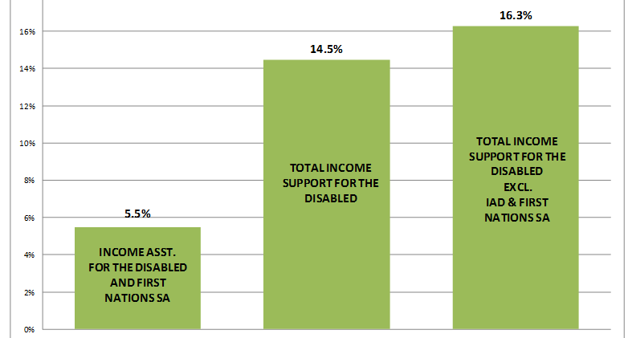
Total du soutien du revenu pour les P.H.

Total du soutien du revenu pour les P.H. hors l’ARPH et l’A.S aux Premières Nations

Aide au revenu pour les P.H. (IAD) plus A.S. pour les Premières Nations

Terrre-Neuve et Labrador

Les prestations-invalidité du programme de soutien au revenu de Terre-Neuve et du Labrador ont totalisé environ 55,8 millions de dollars en 2010-2011, soit 13% des dépenses totales. Les débours d’aide sociale pour les personnes handicapées des Premières Nations se sont élevés à 03 million, soit 0,1% des dépenses. Ces deux types de prestations combinés ont coûté 56,1 millions de dollars ou 13% des dépenses totales. Trois autres régimes avaient des dépenses plus importantes : PI-RPC avec 122,3 millions de dollars ou 28,4%, l’Indemnisation des accidents de travail avec 90,8 millions ou 21,1% et l’assurance-invalidité privée avec 62 millions de dollars ou 14,4%.

La part du programme de soutien du revenu pour les personnes handicapées de Terre-Neuve et du Labrador dans les dépenses totales de revenu-invalidité a diminué entre 2005-2006 et 2010-2011, passant de 14,2% à 13%. Au cours de ces six dernières années, le montant total des dépenses d’aide sociale – incluant les prestations-invalidité pour les Premières Nations – a fléchi, passant de 14,2 à 13% des dépenses totales. Les dépenses globales d’aide sociale n’ont augmenté que de 6,7% alors que le montant total du soutien du revenu aux personnes handicapées, hors aide sociale, a grimpé de 18,3%.

Soutien du revenu pour les personnes handicapées :
Pourcentage d’augmentation de 2005-2006 à 2010-2011
Terre-Neuve et Labrador

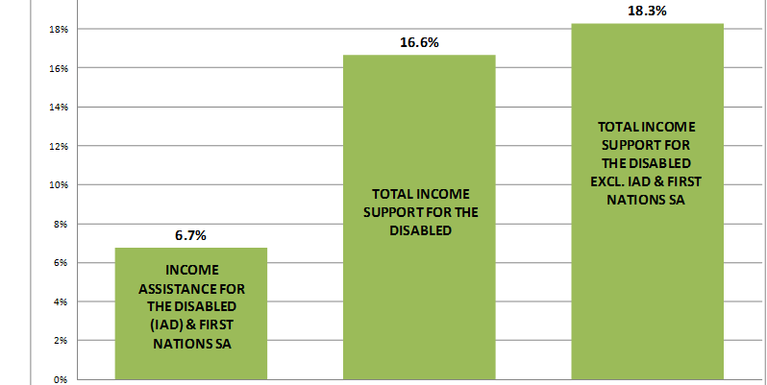
Total du soutien du revenu pour les P.H. hors l’ARPH et l’A.S aux Premières Nations

Total du soutien du revenu pour les P.H.

Aide au revenu pour les P.H. (IAD) plus A.S. pour les Premières Nations

Observations et secteurs de futures recherches

Après avoir résumé, dans ce chapitre, les observations tirées des différentes données, nous dégagerons certains secteurs possibles de recherches. Si les personnes handicapées continuent à se tourner principalement comme source de revenu, de sérieuses conséquences risquent d’affecter les bénéficiaires des différents régimes de soutien du revenu et les gouvernements qui les assument. D’autres recherches s’imposent donc pour mieux

Culture du handicap

Le concept de « culture du handicap » part du principe que les personnes préfèreront accéder aux prestations-invalidité de l’aide sociale plutôt que maintenir un emploi ou de se tourner vers d’autres prestations. Il présume en outre que les prestataires privilégieront la prestation-invalidité comme contre-incitation à l’emploi et les gouvernements s’en serviront comme facteur de réduction des statistiques de chômage.

Une plus grande recherche s’impose pour éclaircir ces choix. Est-ce que les individus choisissent de ne pas travailler, jonglant avec les obstacles en vigueur de manière à obtenir des prestations-invalidités? Est-ce que certaines personnes, jonglant avec ces obstacles, estiment ne pas avoir de chance raisonnable de travailler car les prestations-invalidité de l’aide sociale sont supérieures aux prestations normales de ce régime.

Le rôle de l’assurance-emploi, de la prestation-invalidité du Régime de pensions du Canada et de l’Indemnisation des accidents de travail.

Le paiement des prestations de l’A-E, de la P-I-RPC et des indemnités d’Anciens Combattants, diverge grandement entre les provinces de l’Est et celles de l’Ouest (Québec et les provinces de l’Est d’une part et Ontario et provinces de l’Ouest, d’autre part). Dans une recherche préalable, nous avions prouvé que l’impact de la récession de 2008-2009 sur les cas d’aide sociale était nettement différent entre le Québec/Est et l’Ontario/Ouest. Dans les provinces de l’Est, le nombre de cas avait fléchi dans les provinces de l’Est et retrouvé les niveaux pré-récession alors qu’il avait grimpé d’environ 23% en Ontario/Provinces de l’Ouest. Étant donné que cette tendance (différence entre l’Est et l’Ouest) se manifeste également quant aux dépenses des prestations d’invalidité de l’aide sociale, il se pourrait que la disponibilité des prestations régulières de l’A-E (en plus des indemnités pour maladie), du RPC et du programme Anciens combattants contribue nettement à un fléchissement de l’assistantialisation des prestations invalidité dans l’Est canadien.

Paiements d’A-E par capita, par province et pour le Canada, en 2009 et 2010

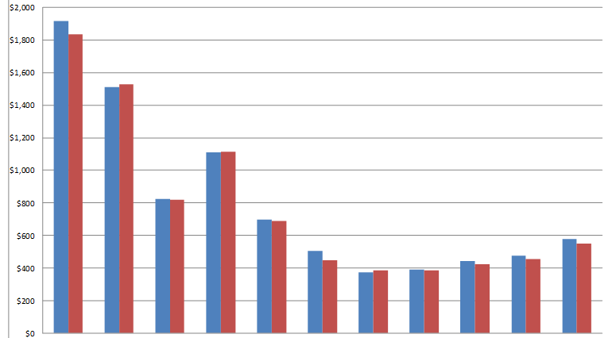
TN-LAB IPE NE NB QUÉ ONT MAN SASK ALTA C.B. CANADA

Prestations-maladie de l’A-E, par capita, en 2005 et 2010
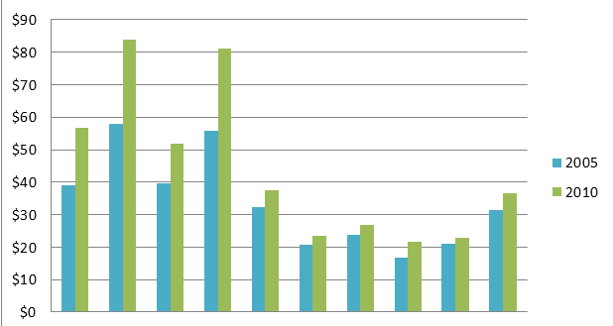
T-N IPE NE NB QUÉ ON MB SK ALTA CB

Prestation-invalidité du RPC, par capita, en 2005 et 2010

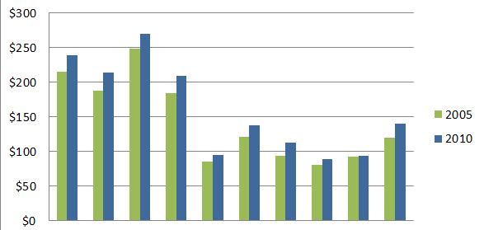
T-N IPE NE NB QUÉ ON MB SK ALTA CB

Pensions et indemnités du programme d’Anciens Combattants, par capita,
2005 et 2010

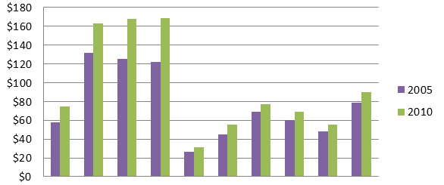
T-N IPE NE NB QUÉ ON MB SK ALTA CB

Les Premières Nations – Incidence
La plus forte présence des peuples des Premières Nations dans l’Ouest canadien a eu une forte incidence sur les coûts des prestations-invalidité de l’aide sociale. En 2006, l’Ontario et les quatre provinces de l’Ouest regroupaient les populations autochtones les plus importantes. Les provinces avec les pourcentages les plus élevés étaient le Manitoba (15,5%) et la Saskatchewan (14,9%).. En 2010-2011, les prestations d’invalidité d’aide sociale pour les Premières Nations représentaient 11,4% des dépenses totales au Manitoba et en Saskatchewan. En revanche, au cours de la même année au Nouveau Brunswick, les sommes versées n’atteignaient que 3,4% des dépenses totales et c’était le plus grand montant de toutes les provinces de l’Est.

Modifications aux autres régimes de revenu-invalidité
Autre champ d’enquête important : examiner les modifications apportées aux programmes de revenu-invalidité axé sur l’emploi. Est-ce que les personnes handicapées qui devraient être aidées par des régimes de revenu-invalidité axées sur l’emploi ont soit épuisé tous les avantages offerts par ces programmes soit se retrouvent inadmissibles à ces prestations, et par conséquent, sortent des programmes d’aide sociale pour compenser?

Programmes distincts de revenu-invalidité
En Ontario, Alberta et Colombie britannique, les programmes sont régis par des lois et règlements afférents et distincts. Dans les autres provinces, les prestations d’invalidité sont régies par la loi en vigueur sur l’aide sociale. Ces trois provinces ont enregistré la hausse la plus spectaculaire de l’aide sociale pour les personnes handicapées. Est-ce que des programmes distincts d’aide sociale pour les personnes handicapées et les taux correspondants des prestations plus élevées ont une quelconque incidence sur l’utilisation des programmes?

Mesures de soutien de l’aide sociale en matière d’emploi

L’aide sociale permet à un bénéficiaire de travailler et de percevoir des prestations. Contrairement aux autres programmes axés sur l’emploi, il n’existe pas de seuil d’approbation lorsqu’un prestataire se lance dans un emploi rémunéré. De plus, les prestations de l’aide sociale sont des prestations légales et ne sont pas sujettes à une durée donnée, (mais elles prennent fin lorsque le prestataire atteint l’âge de 65 ans) et elles sont souvent doublées d’avantages complémentaires. De plus, les programmes d’aide sociale assurent le rétablissement rapide des prestations aux personnes handicapées dont les tentatives d’emploi se sont soldées par des échecs. Ce pourrait donner aux prestataires un sentiment de « sécurité »

Données démographiques des prestataires de l’aide sociale pour personnes handicapées

L’étude en profondeur des données démographiques des prestataires serait très éclairante. Quel est le profil démographique des prestataires des programmes de revenus d’invalidité de l’aide sociale, comparativement à celui des bénéficiaires de programmes axés sur l’emploi? Ont-ils accès à de multiples avantages et, le cas échéant, quelle en est alors l’incidence sur le montant total du soutien du revenu qu’ils perçoivent?

Manque de connaissances
Dans quelle mesure les personnes handicapées régulièrement employées savent-elles qu’elles ont droit à des mesures de soutien pour l’emploi? Elles risquent de se tourner vers l’aide sociale en tant que programme plus familier d’aide sociale. D’autres recherches s’imposent pour comprendre l’interaction entre les conditions économiques, les torts en milieu de travail et l’accès aux mesures de soutien axées sur l’emploi.

Force active
Comment et dans quelle mesure les personnes handicapées participent-elles à la force active? Comment et dans quelle mesure exécutent-elles du travail non traditionnel, ce qui entrave leur admissibilité aux mesures de soutien axées sur l’emploi? L’Enquête sur la participation et les limitations d’activités fournit certaines données sur la participation au marché du travail :

Selon l’Enquête sur la participation et les limitations d’activités (Statistique Canada, 2008b),
2 457 350 personnes handicapées entre 15 et 64 ans auraient pu participer à la force active. De ce groupe, 51,3% étaient employés, 43,9% hors de la population active et 4,9% au chômage. Par opposition, chez les personnes non handicapées, 75,0% étaient employées, 20,0% hors de la population active et 5,0% au chômage.
L’incidence du chômage était de 10,4% chez les personnes handicapées, comparativement à 6,8% chez les personnes non handicapées.

Des recherches supplémentaires devraient être entreprises pour examiner la relation des personnes handicapées avec des emplois non traditionnels.

Conclusion

Dans ce document, nous avons cherché à déterminer si les dépenses des programmes de revenu-invalidité, axés sur le travail, augmentent au même rythme que celles des programmes d’aide sociale pour personnes handicapées. Nous avons analysé ces tendances dans les diverses provinces. Dans les provinces où les dépenses d’aide sociale pour personnes handicapées augmentent plus rapidement que celles des autres programmes de revenu-invalidité, nous avons dégagé la tendance et analysé certains facteurs.

Comme le prouve notre recherche, les dépenses d’aide sociale pour personnes handicapées augmentent plus vite que celles des programmes axés sur l’emploi. Elles occupent une énorme et croissante part de la tarte des revenus-invalidité. L’Ontario et les provinces de l’Ouest en sont des exemples parfaits.

Nous avons formulé plusieurs questions pour de futures recherches sur les éventuelles causes de cette tendance. Nous espérons que ces futures recherches nous permettront de mieux comprendre les causes et conséquences de ce que nous avons libellé d’ « assistantialisation des personnes handicapées » et permettront aux décideurs d’assurer de plus solides, de plus efficaces et de plus humaines mesures de soutien aux Canadiennes et Canadiens avec des limitations fonctionnelles.

Angelica et Bob : Postface

Revenons à présent à Angelica et Bob, les deux personnages qui ont nettement illustré les influences externes des programmes de revenu-invalidité en Ontario et au Canada. Nous avons constaté, dans le cas d’Angelica, que des changements en milieu de travail se sont traduits par une perte de revenu et d’autres protections. Au lieu de recevoir de l’aide des programmes en milieu de travail, les Angelica de ce monde n’ont d’autre recours que l’aide sociale pour boucler les fins de mois. Deux à trois décennies auparavant, elle n’aurait pas eu besoin de se tourner vers ce régime. En revanche, le cas de Bob traduit bien les changements qui nous ont permis de diagnostiquer les déficiences qui n’auraient même pas été reconnues ni envisagées quelques années auparavant.

Point commun de ces deux cas : deux personnes qui bénéficient des prestations-invalidité du programme d’aide sociale, prestations qui n’auraient jamais été attribuées une petite génération plus tôt. Le point le plus important, c’est qu’Angelica et Bob reçoivent désormais les prestations du POSPH sans que ce programme ait fait l’objet de modifications internes. Leçon à tirer pour les décideurs : toute envie soudaine de changer les règles des programmes pour réduire le nombre de cas risque de ne pas susciter l’effet désiré. Le fait qu’Angelica et Bob reçoivent des prestations du POSPH n’a absolument rien à voir avec ces règlements.

Annexe 1 : Données provinciales par programme, 2010-2011

Estimation des dépenses en prestations-invalidité
À Terre-Neuve et au Labrador en 2010-2011
431 millions de dollars
Assurance-invalidité privée,62 millions de $
Mesures fiscales, 32 millions de $

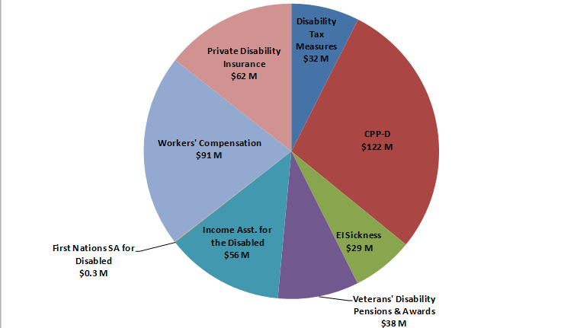
Indemnisation accidents travail – 91 millions de $
RPC-PI, 122 millions de dollars
Aide au revenu pour les P.H, 56 millions de $
Pensions et Indemnités invalidité des anciens combattants,38 millions de $
Aide sociale pour les PH des Premières Nations 0,3 millions de $
Prestations-maladie de l’AE, 29 millions de $

Estimation des dépenses en prestations-invalidité
À l’Île du Prince Édouard en 2010-2011
123 millions de dollars
Assurance-invalidité privée18 millions de $

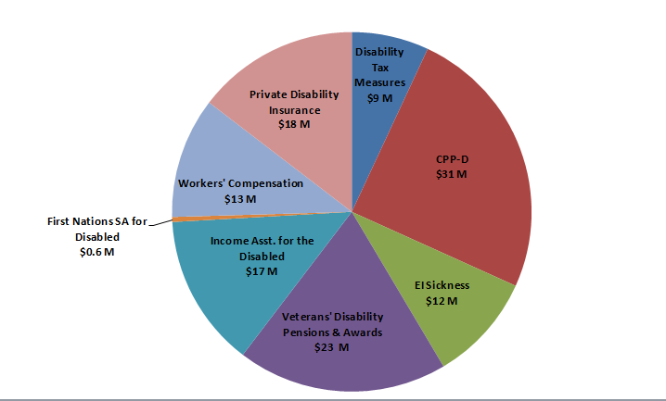
RPC-PI, 31 millions de dollars

Prestations-maladie de l’AE, 12 millions de $

Aide au revenu pour les P.H, 17millions de $

Aide sociale pour les PH des Premières Nations 13 millions $

Indemnisation accidents travail – 13 millions de $

Pensions et Indemnités invalidité des anciens combattants,23 millions de $

Mesures fiscales, 9 millions

Estimation des dépenses en prestations-invalidité
En Nouvelle-Écosse en 2010-2011
942 millions de dollars

Assurance-invalidité privée125 millions de $

Mesures fiscales, 58 millions

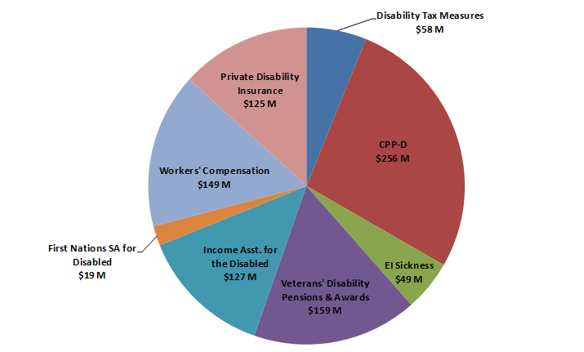
Pensions et Indemnités invalidité des anciens combattants,159 millions de $

Aide sociale pour les PH des Premières Nations 19 millions $

Indemnisation accidents travail – 149 millions de $

Aide au revenu pour les P.H, 127millions de $

Prestations-maladie de l’AE, 49 millions de $

RPC-PI, 256 millions de dollars

Estimation des dépenses en prestations-invalidité
Au Nouveau Brunswick en 2010-2011
634 millions de dollars

Assurance-invalidité privée104 millions de $

Mesures fiscales, 47 millions $

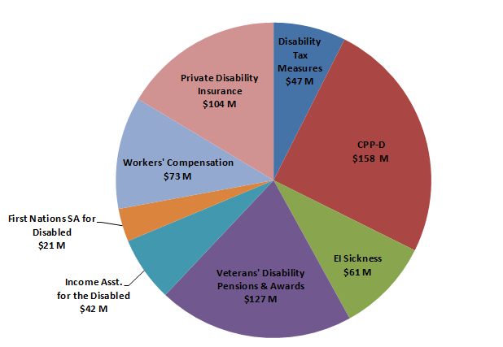
Pensions et Indemnités invalidité des anciens combattants,127 millions de $

Indemnisation accidents travail – 73 millions de $

Aide sociale pour les PH des Premières Nations 21 millions $

Aide au revenu pour les P.H, 42millions de $

Prestations-maladie de l’AE, 61millions de $

RPC-PI, 158 millions de dollars

Estimation des dépenses en prestations-invalidité
Au Québec en 2010-2011
5,8 milliards de dollars

Assurance-invalidité privée 1,252 milliards de $

Mesures fiscales, 494 millions $

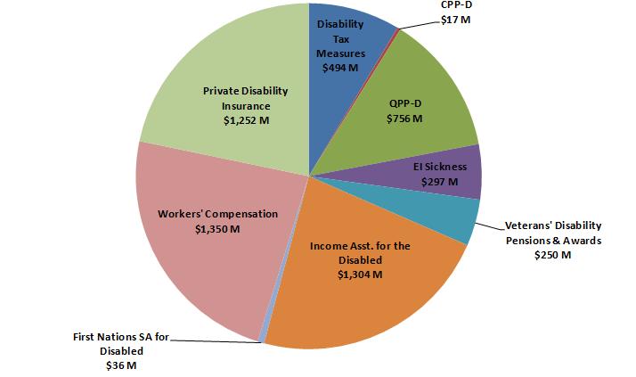
Indemnisation accidents travail – 1,350 milliards de $

Aide au revenu pour les P.H, 1, 304 milliards de $

Prestations-maladie de l’AE, 297 millions $

Pensions et Indemnités invalidité des anciens combattants, 250 millions de $

RRQ-PI 756 millions $
RPC-PI, 17 millions de$
Aide sociale pour les PH des Premières Nations 36 millions $

Estimation des dépenses en prestations-invalidité
En Ontario en 2010-2011
12 milliards de dollars

Mesures fiscales,0,8 milliard $

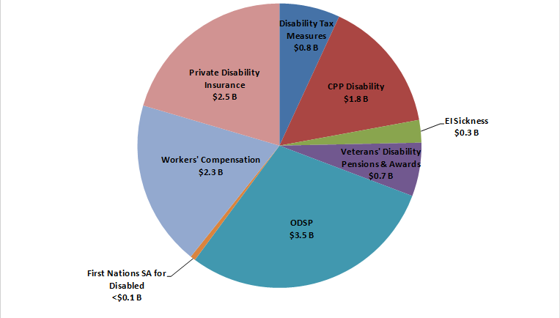
Aide sociale pour les PH des Premières Nations ≤ 0,1 milliard de $
0,1≤ millions de $

Pensions et Indemnités invalidité des anciens combattants, 0,7 milliard de $

RPC-PI – 1,8 milliards de$

Assurance-invalidité privée 2,5 milliards de $

Indemnisation accidents travail – 2,3 milliards de $

POSPH – 3,5 milliards de $
Prestations-maladie de l’AE, 0,3 milliard $

Estimation des dépenses en prestations-invalidité
Au Manitoba en 2010-2011
876 millions de dollars

Mesures fiscales 77 millions $

Assurance-invalidité privée 133 millions de $

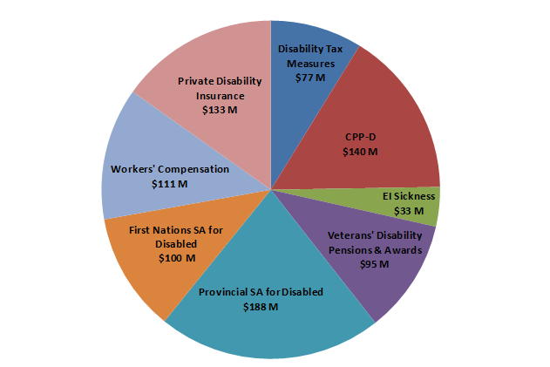
Aide sociale pour les PH des Premières Nations 100 millions $

Indemnisation accidents travail – 111 millions $
Pensions et Indemnités invalidité des anciens combattants, 95 millions $

Prestations-maladie de l’AE, 33 millions $

RPC-PI – 140 millions de $

A.S. provinciale pour les PH – 188 millions de $

Estimation des dépenses en prestations-invalidité
En Saskatchewan en 2010-2011
680 millions de dollars

Mesures fiscales 66 millions $

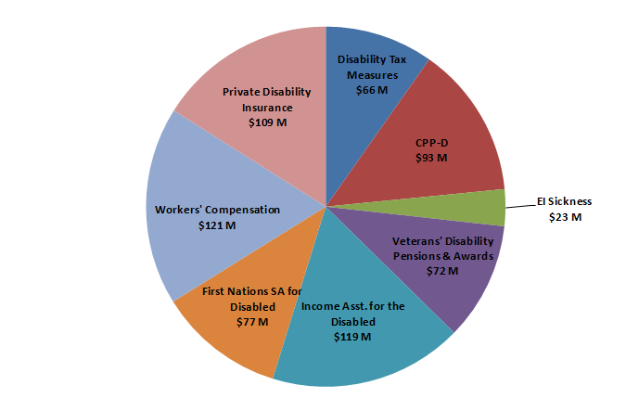
Indemnisation accidents travail – 121 millions $

Assurance-invalidité privée 109 millions de $

Aide sociale pour les PH des Premières Nations 77 millions $

Aide au revenu pour les PH – 119 millions $
Pensions et Indemnités invalidité des anciens combattants, 72 millions $

Prestations-maladie de l’AE, 23 millions $

RPC-PI – 93 millions de $

Estimation des dépenses en prestations-invalidité
En Alberta en 2010-2011
2,6 milliards de dollars

Mesures fiscales, 235millions $
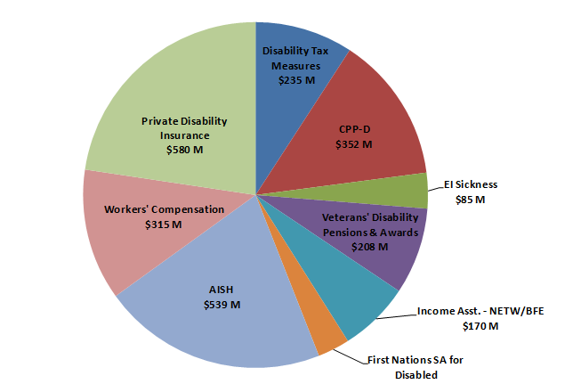
Aide au revenu – NETW/BFE– 170 millions $

AISH – 539 millions $
Assurance-invalidité privée 580 millions de $

Aide sociale pour les PH des Premières Nations 77 millions $

Indemnisation accidents travail – 135 millions $

Pensions et Indemnités invalidité des anciens combattants, 208 millions $

Prestations-maladie de l’AE, 85 millions $

RPC-PI
352 millions $

Estimation des dépenses en prestations-invalidité
En Colombie britannique en 2010-2011
3,8 milliards de dollars
Mesures fiscales, 235millions $

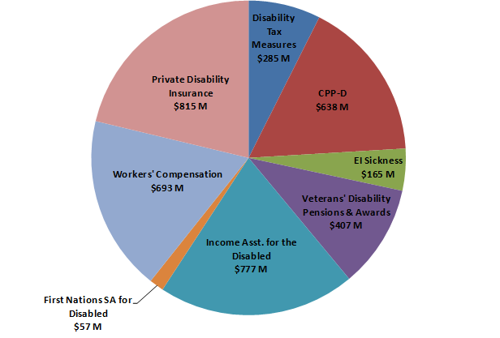
Pensions et Indemnités invalidité des anciens combattants, 407 millions $

RPC-PI
638 millions $

Prestations-maladie de l’AE, 165 millions $

Aide au revenu pour les PH – 777 millions $

Aide sociale pour les PH des Premières Nations 57 millions $

Indemnisation accidents travail – 693 millions $
Assurance-invalidité privée 815 millions de $

Annexe 2 : Données provinciales, variations des dépenses, par programme
De 2005-2006 à 2009-2010 et 2010-2011

Soutien du revenu pour les personnes handicapées, par programme :
Variation en pourcentage des dépenses de 2005-2006 à 2009-2010 et 2010-2011
Terre-Neuve et Labrador

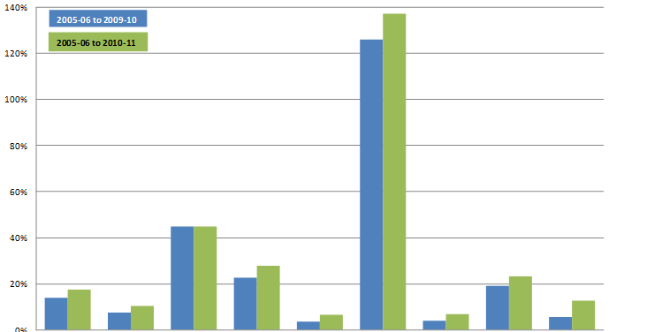
Mesures PI-RPC Maladie A-E Pensions et Aide au AS pour les Aide au Indemn. Assurance
fiscales Indemnités revenu PH des revenu accidents invalidité
invalidité pour les Premières et AS travail privée
Anciens PH Nations des PN
Combattants

Soutien du revenu pour les personnes handicapées, par programme :
Variation en pourcentage des dépenses de 2005-2006 à 2009-2010 et 2010-2011
Île du Prince Édouard

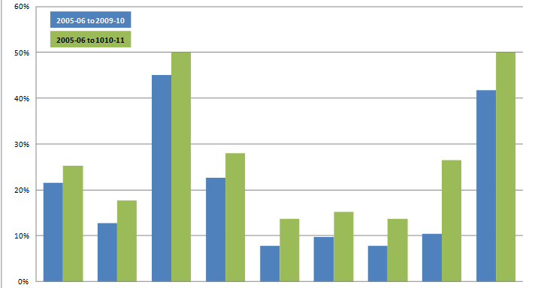
Mesures PI-RPC Maladie A-E Pensions et Aide au AS pour les Aide au Indemn. Assurance
fiscales Indemnités revenu PH des revenu accidents invalidité
invalidité pour les Premières et AS travail privée
Anciens PH Nations des PN
Combattants

Soutien du revenu pour les personnes handicapées, par programme :
Variation en pourcentage des dépenses de 2005-2006 à 2009-2010 et 2010-2011
Nouvelle-Écosse

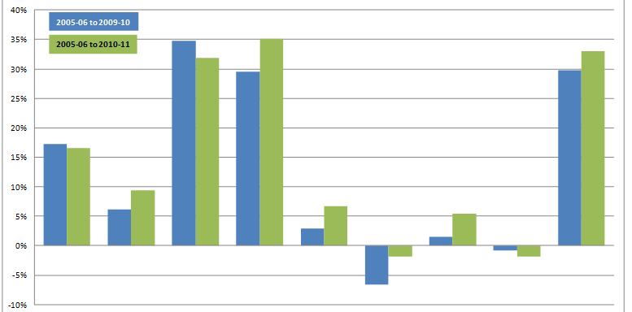
Mesures PI-RPC Maladie A-E Pensions et Aide au AS pour les Aide au Indemn. Assurance
fiscales Indemnités revenu PH des revenu accidents invalidité
invalidité pour les Premières et AS travail privée
Anciens PH Nations des PN
Combattants

Soutien du revenu pour les personnes handicapées, par programme :
Variation en pourcentage des dépenses de 2005-2006 à 2009-2010 et 2010-2011
Nouveau Brunswick
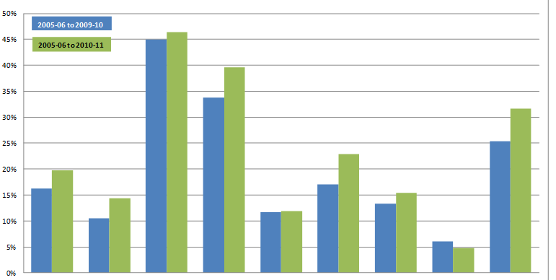
Mesures PI-RPC Maladie A-E Pensions et Aide au AS pour les Aide au Indemn. Assurance
fiscales Indemnités revenu PH des revenu accidents invalidité
invalidité pour les Premières et AS travail privée
Anciens PH Nations des PN
Combattants

Soutien du revenu pour les personnes handicapées, par programme :
Variation en pourcentage des dépenses de 2005-2006 à 2009-2010 et 2010-2011
Québec

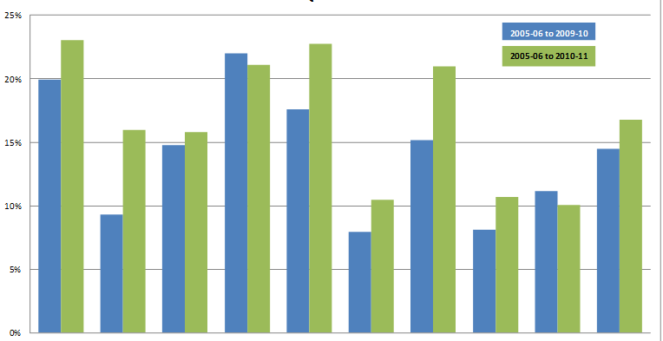
Mesures PI-RPC RRQ-PI Maladie A-E Pensions et Aide au AS pour les Aide au Indemn. Assurance
fiscales Indemnités revenu PH des revenu accidents invalidité
invalidité pour les Premières et AS travail privée
Anciens PH Nations des PN
Combattants

Soutien du revenu pour les personnes handicapées, par programme :
Variation en pourcentage des dépenses de 2005-2006 à 2009-2010 et 2010-2011
Ontario

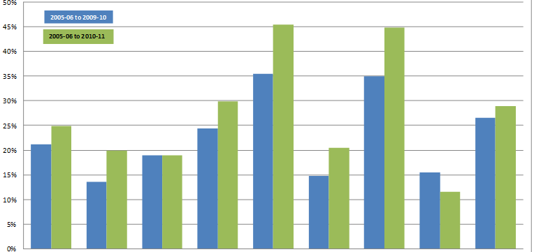
Mesures PI-RPC Maladie A-E Pensions et POSPH AS pour les POSPH Indemn. Assurance
fiscales Indemnités PH des et AS accidents invalidité
invalidité Premières des PN travail privée
Anciens Nations
Combattants

Soutien du revenu pour les personnes handicapées, par programme :
Variation en pourcentage des dépenses de 2005-2006 à 2009-2010 et 2010-2011
Manitoba

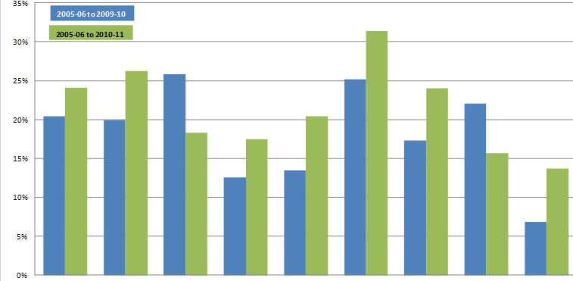
Mesures PI-RPC Maladie A-E Pensions et AS provinciale AS pour les AS totale Indemn. Assurance
fiscales Indemnités pour les PH des incluant accidents invalidité
invalidité PH Premières les PN travail privée
Anciens Nations
Combattants

Soutien du revenu pour les personnes handicapées, par programme :
Variation en pourcentage des dépenses de 2005-2006 à 2009-2010 et 2010-2011
SASKATCHEWAN

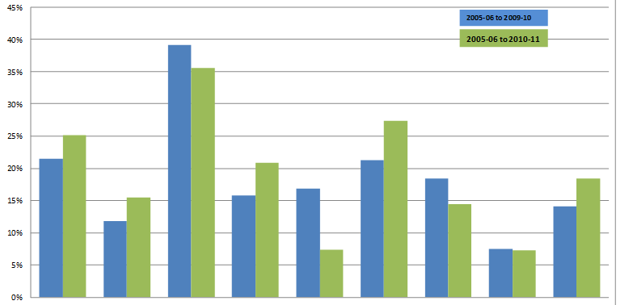
Mesures PI-RPC Maladie A-E Pensions et Aide au AS pour les Aide au Indemn. Assurance
fiscales Indemnités revenu PH des revenu accidents invalidité
invalidité pour les Premières et AS travail privée
Anciens PH Nations des PN
Combattants

Soutien du revenu pour les personnes handicapées, par programme :
Variation en pourcentage des dépenses de 2005-2006 à 2009-2010 et 2010-2011
Alberta

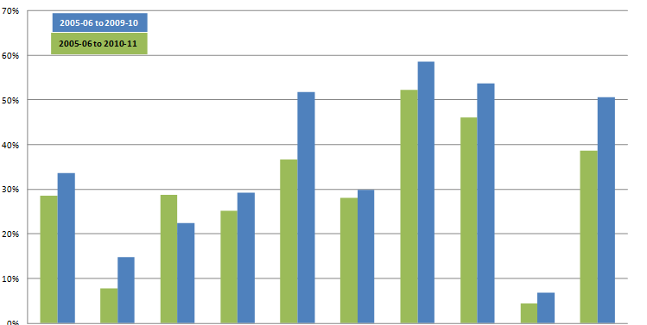
Mesures PI-RPC Maladie Pensions et Aide au AS pour les AISH AS totale Indemn. Assurance
fiscales A-E Indemnités revenu PH des incluant accidents invalidité
invalidité NETW/ Premières PN et AISH travail privée
Anciens BFE Nations
Combattants

Soutien du revenu pour les personnes handicapées, par programme :
Variation en pourcentage des dépenses de 2005-2006 à 2009-2010 et 2010-2011
Colombie-Britannique
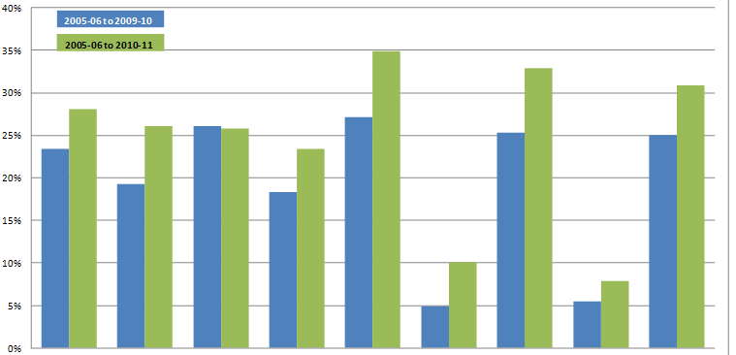
Mesures PI-RPC Maladie A-E Pensions et Aide au AS pour les AS totale Indemn. Assurance
fiscales Indemnités revenu PH des incluant accidents invalidité
invalidité pour les Premières les PN travail privée
Anciens PH Nations
Combattants

Annexe 3 : Sources et méthodologie

Tableau 3A : Dépenses en prestations-invalidité au Canada et dans les provinces
Principales sources de données et méthodologie

Catégorie : Soutien du revenu | Source(s) des données | Méthodologie
Mesures fiscales | Ministère des Finances – Dépenses fiscales pour toutes les mesures sauf la prestation pour enfants handicapés  http://www.fin.gc.ca/taxexp-depfisc/2011/taxexp1101-fra.asp  Rapport annuel du Bureau de la  condition des personnes handicapées, appendices pour la prestation pour enfants handicapés  http://www.rhdcc.gc.ca/fra/invalidite | Les données provinciales ne sont pas disponibles. Elles ont été calculées en fonction des montants fédéraux, multipliés par le pourcentage estimé de la population totale de chaque province.
Prestation-invalidité du RPC | RHDCC (EDSC) – Livre sur les données statistiques de la SV et du RPC aux fins de données nationales  EDSC – Bulletin mensuel statistique ISP sur les données provinciales  (Rapports disponibles sur demande auprès de l’EDSC | Montants nets versés par année financière.
Prestation-invalidité du RRQ | Données statistiques sur la SV et le RP  (rapport disponibles sur demande auprès de l’EDSC) | Montants nets versés par année financière.
Prestation-maladie de l’A-E | Annexe 2 du Rapport de contrôle et d'évaluation du régime d'assurance-emploi  http://www.hrsdc.gc.ca/eng/employment/ei/reports/eimar_2010/annex/annex2_11.shtml | Montant versé par année financière
Pensions et Indemnités invalidité des anciens combattants | Rapport annuel du Bureau de la condition des personnes handicapées, appendices des données nationales  http://www.hrsdc.gc.ca/eng/disability_issues/reports/fdr/2010/fdr_2010.pdf  Rapport de statistiques sur la sécurité sociale, EDSC (ex RHDCC), Tableau 154 – estimations provinciales  (rapport disponible sur demande auprès de l’EDSC) | Estimation des données provinciales basée sur la répartition des pensions-invalidité, rapportée dans un rapport non publié de Statistique Canada sur la sécurité sociale
Programmes P/T d’aide sociale | Comptes publics provinciaux et territoriaux, principales estimations et rapport annuel  Se référer au tableau 3 B pour plus de détails | Seules cinq provinces – Nouveau Brunswick, Ontario, Manitoba, Alberta et C.B. rapportent les dépenses de l’aide sociale en prestations-invalidité, par année financière.  Un pourcentage national de 55% des dépenses totales d’AS a servi de base pour évaluer les dépenses de l’AS pour les PH.
Aide sociale pour les Premières Nations | Rapport de statistiques sur la sécurité sociale, EDSC (ex RHDCC), Tableau 141  (rapport disponible sur demande auprès de l’EDSC) | Les dépenses de l’aide sociale pour les PH des Premières Nations ont été évaluées en se basant sur une estimation nationale de 55% des dépenses totales
Indemnisation P/T des accidents de travail | Association des Commissions des accidents du travail du Canada – Mesures statistiques clés – Mesures fondamentales de comptabilité, ligne 51 moins line 5.11  https://aoc.awcbc.org/KsmReporting/ReportDataConfig | Les montants représentent les prestations nettes versées moins les prestations pour les services de santé et de réadaptation.
Indemnisation fédérale des accidents de travail | Rapport annuel du Bureau de la  condition des personnes handicapées, appendices pour la prestation pour enfants handicapés  http://www.rhdcc.gc.ca/fra/invalidite
Assurance invalidité privée – ICD et ILD | Association canadienne des compagnies d’assurance de personnes, Inc.,  (disponible sur demande) | Basée sur le remboursement des réclamations directes, représentant les montants réellement versés aux assurés.

TABLEAU 3B : Sources des données d’aide sociale provinciale, 2010-2011

Province | Source | Méthodologie
T-N | Report on Program Expenditures & Revenue of CRF, 2010-11- voir pages 141-438, catégorie Income Assistance - allowances and assistance.  http://www.fin.gov.nl.ca/fin/publications/CRFreport_march2011.pdf | Estimé à 25% des dépenses totales, en se basant sur la répartition, dans le rapport annuel, du nombre de demande d’aide
IPE | Comptes publics de l’IPE, 2009-2010; voir le Dept.of Community Services and Seniors, Social Programs page 152, « cash and material benefits » et « special needs ».  http://www.gov.pe.ca/photos/original/pa_vol2_2010.pdf | Basé sur une estimation nationale de 55% des dépenses totales en A.S.
N-É | NS Estimates, Supplementary Detail, 2010-2011. Voir page 4 à 10 Income Assistance payments, forecast amount (montants prévisionnels)  http://www.gov.ns.ca/finance/site-finance/media/finance/budget2010/estimatesandsupdetail2010-11.pdf | Basé sur une estimation nationale de 55% des dépenses totales en A.S.
N.B. | Comptes publics de l’année terminée en mars 2010, Vol.II; voir page 179  http://www.gnb.ca/0087/pubacct/PA11v2.pdf | Dépenses du Programme de prestations prolongées
QUÉ | Comptes publics 2010-2011, Vo.II, pages 2 à 108è Assistance aux personnes et aux familles – transferts.  http://www.finances.gouv.qc.ca/documents/Comptespublics/fr/CPTFR_vol2-2010-2011.pdf | Estimée à 44$ des dépenses totale d’assistance sociale, basées sur la répartition des dépenses de mars, par programme.  Voir tableau1  http://www.mess.gouv.qc.ca/statistiques/prestataires-assistance-emploi/index_en.asp
ON | Comptes publics 2010-2011, Vol.I- voir pages 2 à 93, Montants d’assistance financière seulement. Les montants d’OT ont été augmentés pour refléter la contribution municipale  http://www.fin.gov.on.ca/fr/budget/paccts/2011/11vol1fr.pdf | Dépenses de l’aide financière POSPH
MB | Rapport annuel 2010-2011 des Services à la famille et Logement du Manitoba, pages 76 et 77  https://www.gov.mb.ca/fs/about/annual_reports/fsca_ar_2011_12.pdf | A.S. pour les personnes handicapées, plus AR-PH
SASK | Public Accounts 2009-2010, Vo.II, page 199 – Transferts « SAP » et TEA ».  http://www.finance.gov.sk.ca/paccts/paccts11/201011Volume2.pdf | Basé sur une estimation nationale de 55% des dépenses totales en A.S.
ALTA | Estimations principales 2012-2013, section Emploi et Immigration. Voir page 156 Section: Income support - Main Estimates 2011-12, Seniors and Community Supports. Voir 227, AISH, financial assistance seulement, 2010-2011 à aujourd’hui  http://www.finance.alberta.ca/publications/budget/budget2012/index.html#estimates | Aide au revenu, volet « Barriers to Full Employment »
C.B. | Public Accounts 2010-11 - Consolidated Revenue Fund Supplementary Schedules. Voir Ministry of Housing and Social Development section, Temporary Assistance and Disability Assistance - "transfer payments" p 93  http://www.fin.gov.bc.ca/OCG/pa/09_10/CRF_Supplementary_Sched.pdf | Paiements de transfert, aide aux personnes handicapées

Annexe 4 : Sources des données démographiques et de la participation des personnes handicapées au marché du travail

La Banque de données administratives longitudinales (DAL) comprend un échantillon de 20 % du Fichier T1 annuel sur les familles, fourni à l’Agence du revenu du Canada. Elle contient des données démographiques ainsi que des renseignements sur le revenu des participants à la population active, y compris les salaires et les revenus provenant d’autres sources.

L’Enquête sur la dynamique du travail et du revenu (EDTR) fournit des données longitudinales sur plus de 30 000 foyers canadiens. Pendant six ans, 2 panels de foyers répondent aux mêmes questions. Un des problèmes de cette source, c’est qu’elle dégage des renseignements sur les personnes handicapées et non sur les personnes en situation de handicap en milieu de travail.

L’Enquête sur la participation et les limitations d’activité (EPLA) contient des données pratiques sur les personnes ayant des limitations fonctionnelles. Mais la dernière enquête a été effectuée en 2006, ce qui altère l’utilisation des données.

Sources des données sur les dépenses en prestations-invalidité

Statistique Canada fournit, dans diverses sources, des données sur les dépenses pour personnes handicapées. Aucune source ne peut contenir tous les renseignements requis; mais les données tirées de plusieurs d’entre elles nous ont aidé à confirmer la tendance que nous avons dégagée.

La LAD fournit des données sur les crédits d’impôt pour personnes handicapées, la prestation-invalidité du RPC, l’indemnisation des accidents de travail et l’aide sociale de 1992 à 2009. Elle peut suivre également des personnes avec des déficiences pendant plusieurs années, ce qui permet d’analyser la durée d’utilisation des crédits/déductions pour personnes handicapées. Mais la LAD ne fait aucune distinction entre les prestations régulières de l’assurance-emploi et les prestations de maladie de l’AE. De plus, elle ne peut identifier les personnes handicapées sauf si ces dernières bénéficient de crédits d’impôt afférents, de la PI-RPC, de l’indemnisation des accidents de travail et/ou de l’aide sociale.

Les données fiscales et l’EDTR n’offrent aucun renseignement sur les pensions des anciens combattants.

http://www.iwh.on.ca/briefings/a-patchwork-quilt
www.hivandrehab.ca/FR/documents/fNavigMaze17-11final.pdf
Angelica et Bob sont tous deux des personnages de fiction ontariens
Les dépenses détaillées des programmes de soutien du revenu pour personnes handicapées ont été colligées pour la première fois en 2005-2006 dans le rapport Naviguer dans le labyrinthe.
Tous les montants sont en dollars actuels
Statistique Canada, Tableau CANSIM 051-001, Estimés de population selon le groupe d’âge et le sexe au 1er juillet, Canada, provinces et territoires. http://www5.statcan.gc.ca/cansim/a26?id=0510001&pattern=&p2=37&p1=1&tabMode=dataTable&stByVal=1&paSer=&csid=&retrLang=fra&lang=fra
Statistique Canada, Enquête sur la participation et les limitations d’activité de 2006 : L’expérience de travail des personnes avec incapacité au Canada
http://www.mowateitaskforce.ca/sites/default/files/Stapleton.pdf, p.12
Par exemple, la croissance du Programme ontarien de soutien aux personnes handicapées (POSPH)en 2011 avait doublé par rapport à la croissance normale du programme à cause des névroses et psychoses.
En Ontario, Alberta et Colombie britannique, le nombre de cas visés a augmenté de 35 à 39% entre mars 2005 et 2011
Les PI-RPC sont prises en considération lors du calcul des primes de l’ayant droit à d’autres régimes d’assurance-invalidité.
Il s’agit à nouveau de la prestation-maladie de l’assurance-emploi (Maladie A-E), de la prestation-invalidité du Régime de pensions du Canada/Régime des rentes du Québec (PI-RPC et PI-RRQ), des pensions et indemnités aux anciens combattants; de l’assurance-invalidité privée et de l’indemnisation des accidents de travail
Voir annexe 2 pour une vue d’ensemble de nos sources et de notre méthodologie de recherché. Les estimations de dépenses ont été faites d’après cette méthodologie.
Le REEI n’est pas inclus dans ces dépenses
Se référer aux annexes 2 et 3 pour les détails des programmes de chacune des provinces.
Le Saskatchewan Assured Income for Disability (SAID) n’est pas inclus.
Les prestations de l’AISH ont été augmentées à plusieurs reprises entre 2005-2006 et 2010-2011
http://www.mowateitaskforce.ca/sites/default/files/Stapleton.pdf
Ressources humaines et Développement des compétences Canada – voir http://www4.rhdcc.gc.ca/.3ndic.1t.4r@-fra.jsp?iid=36
La loi peut prévoir des volets distincts pour différents types de clients (par ex: la création de la SAID en Saskatchewan).
The Centre for Addiction and Mental Health, The Aspiring Workforce: Employment and Income for People with Serious Mental Illness, p. 87.
Angelica et Bob sont des exemples ontariens

